Аннотация
В данном дипломном проекте разработан прибор – индикатор ошибок потока Е1.
Работа состоит из пяти частей. В первой части описывается структура потока Е1, типовые ошибки и методы контроля ошибок.
Во второй части работы производиться обзор и анализ существующего оборудования для диагностики и контроля потока Е1.
В третьей части работы осуществляется постановка требований к прибору, и на основании требований разрабатывается функциональная схема.
В четвертой части разрабатывается принципиальная схема индикатора ошибок потока Е1 и алгоритм функционирования микроконтроллера.
В пятой части проводится анализ экономической эффективности разрабатываемого прибора. Производится расчет себестоимости и срока окупаемости индикатора ошибок.
В шестой части работы проанализированы опасные и вредные производственные факторы, возникающие при сборке устройств, подобных разрабатываемому прибору. Рассчитывается вентиляция и освещенность участка сборки приборов.
Изм.
Лист
№ докум.
Подпись
Дата
Лист
5
4071.023000.000 ПЗ
Разраб.
Болотов Е.В..
РК.
Провер.
Данилов А.Я.
Рецензент
Николаев Н.А.
Н. Контр.
Султанов Р.Р.
Утверд.
Султанов А.Х.

Разработка индикатора ошибок потока Е1
Пояснительная записка
Лит.
Листов
83
УГАТУ, гр. МКС-506
Содержание
Введение 8
1. Поток Е1, типовые ошибки в потоке Е1, методы контроля ошибок 10
2. Обзор и анализ существующего оборудования для диагностики и контроля потока Е1 16
3. Постановка требований к прибору и разработка функциональной схемы 24
4. Разработка принципиальной схемы индикатора ошибок потока Е1 27
4.1. Разработка блока ввода/вывода сигнала 27
4.2. Разработка и выбор энергонезависимой памяти 32
4.3. Разработка и выбор устройств индикации 35
4.4. Выбор устройства последовательного вывода 40
4.5. Разработка устройства ввода (клавиатуры) 41
4.6. Постановка требований и выбор таймера. 42
4.7. Постановка требований и выбор устройства управления 44
4.8. Разработка алгоритма работы программы микропроцессорного устройства 46
4.9. Расчёт параметров и выбор устройства электропитания 48
5. Расчёт экономической эффективности индикатора ошибок потока Е1 50
5.1. Расчёт затрат на разработку и сборку прибора 50
5.2. Расчет срока окупаемости прибора 55
6. Обеспечение безопасных условий труда при сборке индикатора ошибок потока Е1 57
6.1. Анализ опасных и вредных факторов 57
6.1.1 Микроклимат рабочей зоны 57
6.1.2 Электробезопасность 59
6.1.3 Постановка требований к освещённости рабочей зоны 60
6.2. Обеспечение безопасных условий труда сборщиков прибора 61
6.2.1 Расчет общеобменной вентиляции помещения сборки прибора 61
6.2.2 Расчет местной вентиляции 65
6.2.3 Расчет освещённости рабочего места сборщика 66
Заключение 70
Список использованных источников 71
Приложение А. Индикатор ошибок потока Е1. Схема функциональная. 73
Приложение Б. Индикатор ошибок потока Е1.Схема электрическа принципиальная. 74
Приложение В. Микросхема LXT350. Схема функциональная. 75
Приложение Г. Микроконтролер AT89C51RC2. Схема функциональная. 76
Приложение Д. Микроконтроллер AT89C51RC2. Схема алгоритма. 77
Приложение Ж. Техническое задание на разработку индикатора G.704 80
Приложение З. Перечень элементов. 82

Введение
В процессе настройке, наладки нового и обслуживании уже введённого оборудования цифровых систем передачи (ЦСП), а также при стыковке участков сети возникает потребность в приборах осуществляющих диагностику и контроль потоков синхронной и плезиохронной иерархий. Современное оборудование цифровых систем передачи имеет встроенные средства контроля и диагностики потоков, но при стыковке оборудования разных производителей могут понадобиться дополнительные измерительные приборы. Такие приборы должны позволять обнаруживать ошибки в конфигурации оконечных и транзитных пунктов связи; определять качество каналов связи; осуществлять диагностику и декодирование основных потоков ЦСП; анализировать статистику в реальном времени.
Предлагаемые производителями анализаторы [1] можно разделить на две группы: приборы, которые применяются на этапе сертификации и ввода оборудования ЦСП в эксплуатацию, и приборы, которые используются при эксплуатационном обслуживании оборудования ЦСП.
Первая группа – это дорогостоящие анализаторы протоколов первичной и вторичной сети передачи информации (такие как: STA-7, Tektronix K1205 и др.). Они незаменимы при проведении сертификационных испытаний. Однако, применять приборы такого класса при эксплуатационном обслуживании сетей, ввиду сильной функциональной перегруженности и, соответственно, большой стоимости приборов и высоким требованиям к квалификации обслуживающего персонала, может позволить себе далеко не каждый оператор.
Вторая группа приборов представляет собой устройства контроля и диагностики потоков СЦП, реализующие анализ потоков опционально. Стоимость базового прибора хотя и уменьшена, но остается достаточно высокой, а стоимость минимального набора опций (например, изменения программного обеспечения, добавления новых компонентов, изменения старых) сравнима со стоимостью самого прибора.
В создавшейся ситуации существует необходимость в недорогих и простых приборах, применяемых для эксплуатационного контроля при обслуживании оборудования первичной сети. Но, в настоящее время, на рынке недостаточно приборов такого класса. Поэтому возникает необходимость в разработке и производстве компактных, недорогих, простых в использовании отечественных приборах, осуществляющих диагностику и контроль первичной сети связи. В частности в приборах с функциями анализа потока Е1.

Поток Е1, типовые ошибки в потоке Е1, методы контроля ошибок
Поток Е1 (2048 Кбит/с) — это первичный поток плезиохронной цифровой иерархии (PDH).
Структура потока Е1 определяется на физическом уровне рекомендацией МСЭ-Т G.703 [2] на канальном уровне рекомендацией МСЭ-Т G.704 [3]. Поток формируется путем временного мультиплексирования 32 каналов со скоростью 64 Кбит/с, тактовой частотой 8 кГц, длительностью 488 нс. Цикл (frame) Е1 образуется из 32 восьмибитовых канальных интервалов, номеруемых от 0 до 31. Нулевой канальный интервал применяется для служебных целей: передачи сигнала цикловой синхронизации сигнала FAS(FAS — Frame Alignment Signal – сигнал цикловой синхронизации), имеющего вид 0011011, либо сигнала NFAS (Not contain Frame Alignment Signal – отсутствие сигнала цикловой синхронизации); передачи сигнала дискретной информации, либо CRC (cyclic redundancy check – контроль цифрового сигнала циклическим избыточным кодом) кода, сигнала сбоя синхронизации, сигнала контроля остаточного затухания канала. Если при этом все остальные канальные интервалы отводятся под информацию пользователя, то такую структуру потока называют цикловой (FAS) или ИКМ-31. Системы ИКМ-31 используются для передачи данных, а также в некоторых приложениях ISDN.
Если помимо нулевого канального интервала под служебные цели отводится и 16-й канальный интервал (таблица 1.1), то в нем передаются сигналы управления и взаимодействия (a,b,c,d) и сигналы сверхцикловой синхронизации (MFAS — MultiFrame Alignment Signal) вида 0000. Такая структура называется сверхцикловой или ИКМ-30. 16 циклов составляют сверхцикл, в течение которого передается сигнализация для всех 30 разговорных каналов. Системы ИКМ-30 применяются в классических телефонных сетях.
Кроме ИКМ-30 и ИКМ-31 существует еще один тип потока Е1, который характеризуется отсутствием структуры. Неструктурированный поток Е1, используют в сетях передачи данных, в мультиплексорных секциях.

Таблица 1.1
16-й канальный интервал нулевого цикла
1 | 2 | 3 | 4 | 5 | 6 | 7 | 8
0 | 0 | 0 | 0 | x | x | x | x
Сигнал сверхцикловой синхронизации |  |  |  | свободен | потеря СЦС | свободен | свободен

При тестировании каналов Е1 очень важен анализ контрольной последовательности CRC [3]. Потребность в самой процедуре CRC обусловлена несколькими причинами: во-первых, она резко уменьшает вероятность случайного появления в потоке пользовательских данных набора битов, совпадающего со словом FAS, что может привести к нарушению цикловой и сверхцикловой синхронизации. Во-вторых, эта процедура позволяет в режиме нормальной работы канала (без его отключения и передачи тестовой последовательности) определять наличие битовых ошибок. Процедура CRC является наиболее удобным механизмом для контроля ошибок при диагностике работающего канала, и позволяет достаточно объективно оценить качество передачи (фиксируется порядка 94% ошибок).
Основные виды ошибок и дефектов приведённые в рекомендациях МСЭ-Т G.775, G.826, M2100 следующие:
LOS – loss of signal (потеря сигнала) – дефект обнаруживается, в случае нарушения чередования полярности входного сигнала в течении 10 и более последовательных символов, либо в случае падения уровня входного сигнала более чем на 35дБ [4];
AIS – alarm indication signal (сигнал индикации аварийного состояния) – дефект, обнаруживается, когда в течении времени, равным двум цикловым интервалам (512 бит) в сигнале содержатся не более двух нулей [4];
ES – errored second (секунды с ошибками) – промежуток времени в 1 секунду с одним или более повреждёнными блоками. Блок – набор последовательных битов связанных с проверочной комбинацией. Для Е1 это четырёхбитный CRC код [5];
SES – severely errored second (секунда, поражённая ошибками), односекундный период, содержащий не менее 30 % ошибочных блоков или один дефект [5];
RAI – remote alarm indication (авария на дальнем конце), индикация потери сигнала или потери цикловой синхронизации на удалённом конце [3].
3,906мкс
СЦ
СЦ
СЦ
СЦ
СЦ
СЦ
2мс
Первичный цифровой поток
Ц10
Ц11
Ц12
Ц13
Ц14
С15
125мкс
Сверхцикл
Ц0
Цикл
КИ0
КИ1
КИ2
КИ3
КИ30
КИ31
488нс
Канальный интервал
1
2
3
4
7
8
5
6
Рисунок 1.1. Структура потока Е1
Для обеспечения дополнительной защиты потока Е1 первые биты нулевого канального интервала используют для проверочной последовательности кода CRC. Распределение битов 1 – 8 нулевого канального интервала каждого цикла показано в таблице 1.2 [3].
Оборудование, использующее процедуру проверки по CRC-4 должно быть способно к межсетевому взаимодействию с оборудованием, не использующим процедуру CRC-4.
Каждый CRC-4 код сверхцикла, который составлен из 16 циклов, нумерован от 0 до 15 и разделен на два полусверхцикла с 8 циклами, определяемые как полусверхцикл I и полусверхцикл II. В чётных циклах, содержащих сигнал цикловой синхронизации, бит 1 используется для того, чтобы передавать биты CRC-4 и биты индикации ошибки по CRC полусверхцикла (биты E). Сигнал цикловой синхронизации имеет вид 0011001. E-биты будут всегда приниматься во внимание, даже если полу сверхцикл содержит ошибки, так как маловероятно, что сами E-биты будут ошибочны.
Таблица 1.2
Распределение битов 1 – 8 нулевого канального интервала для законченного сверхцикла с CRC-4
 | Цикл | Биты 1 - 8 из цикла
Полусверхциклы | Номер | 1 | 2 | 3 | 4 | 5 | 6 | 7 | 8
I | 0  1  2  3  4  5  6  7 | C1  0  C2  0  C3  1  C4  0 | 0  1  0  1  0  1  0  1 | 0  A  0  A  0  A  0  A | 1  Sa4  1  Sa4  1  Sa4  1  Sa4 | 1  Sa5  1  Sa5  1  Sa5  1  Sa5 | 0  Sa6  0  Sa6  0  Sa6  0  Sa6 | 1  Sa7  1  Sa7  1  Sa7  1  Sa7 | 1  Sa8  1  Sa8  1  Sa8  1  Sa8

Продолжение таблицы 1.2
Полусверхциклы | Номер | Биты 1 - 8 из цикла
II | 8  9  10  11  12  13  14  15 | C1  1  C2  1  C3  E  C4  E | 0  1  0  1  0  1  0  1 | 0  A  0  A  0  A  0  A | 1  Sa4  1  Sa4  1  Sa4  1  Sa4 | 1  Sa5  1  Sa5  1  Sa5  1  Sa5 | 0  Sa6  0  Sa6  0  Sa6  0  Sa6 | 1  Sa7  1  Sa7  1  Sa7  1  Sa7 | 1  Sa8  1  Sa8  1  Sa8  1  Sa8

E – бит индикации ошибки CRC-4 (в случае ошибки полусверхцикла устанавливается в 1);
Sa4…Sa8 – запасные биты;
C1, С2, С3, C4 – биты CRC-4.
На рисунке 1.2 показана схемы вычисления CRC-4 кода [3].
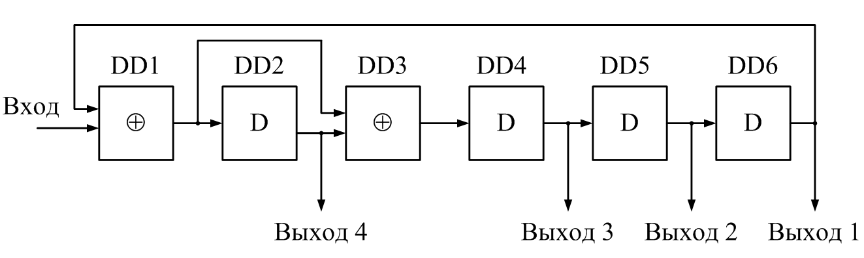
Рисунок 1.2. Устройство формирования CRC-4 кода

DD1, DD3 – элементы сложения по модулю 2;
DD2, DD4,DD5,DD6 – D триггеры, элементы задержки сигнала.
Сигнал полусверхцикла подаётся последовательно на вход элемента DD1. Когда последний бит полусверхцикла (то есть бит номер 256 из цикла номер 7, или цикла номер 15) будет подан в сдвиговый регистр, биты CRC станут доступны на выходах 1-4 (выход 1 – старший разряд, выход 4 младший разряд.) Элементы задержки DD2, DD4,DD5,DD6 сбрасываются в ноль после каждого полусверхцикла.
Аппаратура передачи Е1 рассчитывает сумму CRC-4 и помещает полученное значение (биты С1, С2, С3, С4) в заголовки циклов следующей половины сверхцикла. CRC-4 код, является остатком умножения на $χ^{4}$ и затем деления по модулю 2 на образующий полином $χ^{4}+χ+1$ битов полусверхцикла. Принимающая сторона производит аналогичный расчет и сравнивает его результат с прибывшей по сети суммой. При наличии расхождения фиксируется ошибка CRC.
Если принимающая аппаратура обнаружила ошибку CRC, она может в передаваемом обратно потоке установить специальный E-бит (изменить его с 1 на 0). По значению этого бита тестер, осуществляющий контроль работающего канала, регистрирует ошибку, не имея возможности вычислить её непосредственно. Таким образом, процедура передачи Е-битов позволяет осуществлять контроль качества связи в любой точке сети.

Обзор и анализ существующего оборудования для диагностики и контроля потока Е1
Приборы, которые способны проводить диагностику потока Е1 можно разделить на несколько групп:
1 группа – средства контроля и диагностики потока Е1, встроенные в приёмо-передающее, а также оконечное оборудование;
2 группа – средства контроля и диагностики, поддерживающие большое количество протоколов первичной сети (от канала 64 кбит/с до Е3), способные осуществлять их подробный анализ и разделение, а так же производить подсчёт статистики с выводом на персональный компьютер;
3 группа – средства контроля и диагностики, потока Е1, выделения и диагностики потоков 64 кбит/с из потока Е1, дальнейший вывод потока 64 кбит/с (прослушивание);
4 группа – средства контроля и диагностики, потока Е1.

Приборы в первой группе не являются отдельными приборами, они встроены в оборудование, поэтому приборами как таковыми их назвать сложно.
Приборы второй группы это сложные многофункциональные анализаторы потоков. Они позволяют осуществлять измерения электрических параметров (такие как уровень сигнала, частота следования импульсов, уровень шумов); производить анализ структуры потока; определять возможные неисправности; подсчитывать ошибки. Приборы, как правило, имеют генератор, выдающий тестовую последовательность. Очень часто такие приборы имеют выход для подключения к персональному компьютеру, а для компьютера имеется соответствующее программное обеспечение, позволяющее обрабатывать данные полученные от прибора.
Одним из таких приборов является тестер интерфейсного сигнала потока Е1 «ТИС-Е1» (рисунок 2.1), фирмы ЗАО «Технодалс» стоимостью 69 тыс. руб. [7].
Другими приборами этого же уровня являются:
- портативный анализатор ИКМ потоков «Беркут-Е1» фирмы ООО «Метротек» стоимостью 41 тыс. руб. [8];
- портативный тестер потоков 2Мбит/с «Морион-Е1-01» фирмы ОАО «Морион», стоимостью 38 тыс. руб. [9];
- тестер-анализатор потока Е1 «СМ-Е1» ЗАО НТЦ «Симос», стоимостью 25 тыс. руб. [10];
- устройство контроля ошибок линий «УКОЛ-15» фирмы ЗАО «Технодалс» стоимостью 18 тыс. руб. [11].
Описание прибора «ТИС-Е1»
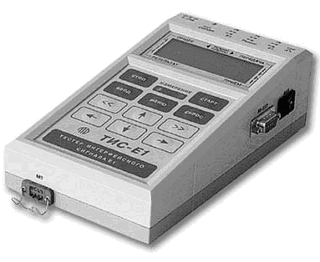
Рисунок 2.1. Тестер ТИС-Е1

Прибор ТИС-E1 предназначен для проведения измерений при настройке, наладке и обслуживании цифровых систем передачи информации Плезиохронной и Синхронной Цифровых Иерархий, имеющих стык E1. ТИС-E1 обеспечивает проведение измерений с перерывом связи по шлейфу и направлению, а так же без перерыва связи в защищенных контрольных точках и контрольных выходах оборудования. В приборе имеется возможность подключения телефонной трубки к любому из каналов в цикле, сформированном по рекомендации МСЭ-Т G.704.
Прибор ТИС-E1 включает в себя генератор-формирователь испытательных сигналов, анализатор характеристик ошибок в сигнале первичного стыка E1 и измеритель фазовых дрожаний. Установка режимов работы и выбор измеряемых параметров осуществляется с помощью плоской клавиатуры, расположенной на лицевой панели прибора. Информация об установленных режимах и полученных результатах измерений отображается на экране русифицированного 4-х строчного дисплея с 20-ю знакоместами в каждой строке. Прибор имеет внутреннюю энергонезависимую память на 255 отсчетов, обеспечивающую запоминание результатов измерений за текущий сеанс, при этом возможен выбор наихудшего по качеству результата из записанных в память.
Функциональные возможности этого прибора включают в себя следующие функции: передача/прием канала Е1; анализ ошибок; анализ цикловой и сверхцикловой структуры Е1; измерение фазовых дрожаний; внешняя и внутренняя синхронизация; имитация неисправностей в системах передачи; тестирование голосовых каналов: прослушивание, разговор.
При управлении по стыку RS-232 от персонального компьютера со специальным программным обеспечением результаты измерений отображаются в сгруппированном виде на дисплее персонального компьютера в трех вариантах: текущие результаты измерений, обновляемые каждую секунду; таблично, путем создания списка по временным интервалам установленной длительности, который обновляется с окончанием очередного сеанса измерений; графически, в виде гистограммы на основе полученных табличных данных. В таком же виде на дисплей ПК может быть выведена информация из памяти прибора после проведения измерений в удаленном пункте и доставке прибора ТИС-E1 к месту размещения ПК.

Описание прибора «Беркут-Е1»
Портативный анализатор ИКМ потоков «Беркут-Е1» [8] предназначен для использования при установке, техническом обслуживании и тестировании сетей связи. Он осуществляет контроль линии на наличие ошибок, аварий, сбоев синхронизации; проверку частоты сигнала и формы импульса
Беркут-Е1 обладает набором функций, позволяющих диагностировать причину снижения качества передачи в канале E1, определить, вызвано ухудшение параметров некачественным подключением, неисправностью оборудования или специфическими ошибками передачи.
Функциональные возможности этого прибора включают в себя следующие функции: измерение коэффициента ошибок в секунду; формирование тестовых последовательностей; генерация, вставка ошибок и аварийных сигналов; анализ формы импульса; измерение дрожания фазы; генерация и анализ сигналов звуковой частот; возможность формирования и анализа структурированных и неструктурированных потоков.
Описание прибора «Морион-Е1-01»
Портативный тестер потоков Е1 «Морион-Е1-01» [9] предназначен для контроля и диагностики аппаратуры связи с ИКМ по первичному цифровому потоку со скоростью 2048 кбит/с, а также обслуживание цифровых АТС
Функциональные возможности этого прибора включают в себя следующие функции: передача/прием канала Е1; анализ цикловой и сверхцикловой структуры Е1; доступ к любому канальному интервалу сверхцикла; анализ 16-го канального интервала по параметрам сигнализации; тестирование каналов 64 кбит/с; возможность внешней синхронизации; тестирование каналов сигналом тональной частоты (генерация цифрового синусоидального сигнала); возможность прослушивания канала; модернизируемое программное обеспечение; внутренняя энергонезависимая память на 64 кбит/с для хранения результатов и модернизации программного обеспечения; запоминание конфигурации; подключение персонального компьютера через RS-232, создание отчетов, графическое представление результатов.
Описание прибора «СМ-Е1»
Измерительный прибор «СМ-Е1» [10] обеспечивает настройку, контроль и измерение параметров цифрового стыка Е1 и аналоговых стыков тональной частоты оборудования цифровых систем передачи.
Функциональные возможности этого прибора включают в себя следующие функции: тестер «СМ-Е1» содержит два приемника и два передатчика потока E1, генератор и измеритель аналоговых сигналов. Приемники и передатчики образуют два одинаковых стыка E1, по каждому из которых тестер может быть подключен к проверяемому оборудованию в качестве встречного устройства.
Описание прибора «УКОЛ-15»
Измерительные приборы «УКОЛ-15» [11] предназначены для измерения коэффициента ошибок и подсчета текущих ошибок в стыковых и линейных сигналах различных систем передачи, включая ИКМ-15, ИКМ-30, ИКМ-120, ИКМ-480. «УКОЛ-15» позволяет производить измерения без перерыва связи и с перерывом связи при подключении к точкам, имеющим различное сопротивление и большой диапазон амплитуд сигналов от 0,2 до 3,0 В.
Функциональные возможности этого прибора включают в себя следующие функции: обнаружение ошибок по нарушениям алгоритма кода; обнаружение ошибок по нарушениям синхрогруппы; счет числа ошибок и вычисление коэффициента ошибок.

Третью группу представляют приборы специализированные для работы с потоком Е1, способные выделять потоки 64 кбит/c из Е1, проводить их анализ, осуществлять ввод/вывод и прослушивание.
Одним из приборов третьей группы является анализатор «AFK-Е1» (рисунок 2.2) фирмы ОАО «Связьинвест» стоимостью 12тыс руб. [12].
Другими приборами третьей группы являются:
- устройство тестирования линий Е1фирмы «Acterna» «EST-120»(«EST-125») [13];
- портативный анализатор ИКМ «SunLite E1» фирмы «Sunrise Telecom» [14].
Описание прибора «AFK-Е1»

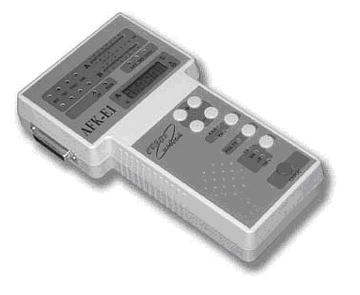
Рисунок 2.2. Измерительный прибор AFK-Е1

Измерительный прибор «AFK-Е1» [12] предназначен для индикации, контроля и оценки параметров первичных цифровых потоков Е1 (2,048 Мбит/с).
Функциональные возможности: прием потока Е1 в обоих направлениях (приема и передачи одновременно); индикация нарушения синхронизации и ошибок; контроль кодовых ошибок; контроль ошибок цикловых синхросигналов; доступ к любому каналу и канальному интервалу; индикация цифровой информации; прослушивание канала Е0; индикация уровня сигнала тональной частоты; контроль «проскальзывания» разрядов приема относительно передачи и оценка разности скоростей от 0 до 999 бит/с; работа как в автономном режиме, так и в комплексе с внешним компьютером.
Описание прибора «EST-120», «EST-125»
Функциональные возможности «EST-120», «EST-125» [13]: полная паспортизация потоков Е1; поиск неисправностей в линиях Е1 и соединениях Е0 кбит/с в процессе установки и настройки; тестирование мультиплексоров/демультиплексоров; длительное тестирование линий; отслеживание битовой сигнализации по выделенному канальному интервалу ; мониторинг соединений по потоку Е1; отслеживание качества работы каналов линии Е1.
Описание прибора «SunLite E1»
Портативный анализатор ИКМ «SunLite E1» [14] предназначен для: измерения коэффициента ошибок по битам; анализа показателей ошибок; измерения уровня и частоты сигнала.
Функциональные возможности: возможность ввода и вывода отдельных временных интервалов цикла, программирование заголовка цикла, контроль сверхцикловой синхронизации, представление результатов измерения в виде гистограммы, измерение времени распространения сигнала (задержка)
Четвёртую группу представляют приборы специализированные для работы с потоком Е1. Они измеряют характеристики потока, либо на физическом уровне (измерение уровня сигнала, частоты следования импульсов, дрожание фазы, формы импульса), либо на канальном (измерение коэффициента ошибок, индикация дефектов потока).
Одним из приборов четвёртой группы является «ИКМ-ТЕСТЕР» потока Е1 фирмы НПП «Интегдиф» [15].
Описание прибора «ИКМ-ТЕСТЕР»
«ИКМ-ТЕСТЕР» представляет собой портативный прибор для контроля цифровых ИКМ трактов передачи сигналов со скоростью 2048 Кбит/с (первичный цифровой канал, первичный цифровой групповой тракт). Технические параметры «ИКМ-ТЕСТЕР» позволяют проводить полный объем измерений, требуемых при эксплуатации систем передачи ИКМ-30 и ИКМ-31 различной иерархии.
Функциональные возможности: диагностика цифровых систем передачи ИКМ-30 и ИКМ-31; высокоомное и согласованное подключение к линии передачи данных; определение коэффициента ошибок и количество ошибок за время наблюдения по нарушению кода, цикловой и сверх цикловой синхронизации, ошибок по циклическому контролю CRC-4; выбор для контрольного прослушивания любого канала и индикацию канальной сигнализации (биты abcd шестнадцатого канального интервала); измерение уровня сигнала в любом канальном интервале сигнализации; сканирование битов сигнализации с интервалом 40 мс и запись изменений состояния с метками времени в память; фиксирование в памяти результатов контроля с метками времени (до 2000 нарушений в работе ИКМ тракта); передачу протокола нарушений и битов сигнализации в компьютер; энергонезависимые часы, календарь;
Проанализировав современное положение на рынке приборов предназначенных для анализа потока Е1 увидим, что большинство приборов универсальные, обладают большими функциональными возможностями, что отрицательно сказывается на их цене, на простоте использования, и требует высокий уровень подготовки обслуживающего персонала. В связи с чем на сегодняшний день экономически целесообразно производить специализированный прибор выполняющий анализ потока Е1 и обладающий низкой стоимостью.

Постановка требований к прибору и разработка функциональной схемы
Согласно техническому заданию, разработанному на предприятии НПП «Полигон», прибор должен обнаруживать ошибки потока Е1, такие как:
LOS – потеря сигнала;
AIS –сигнал индикации аварийного состояния;
ES – секунда с ошибками;
SES – секунда поражённая ошибками;
RAI –авария дальней станции.
При появлении ошибки прибор должен записать в энергонезависимую память время её появление, а затем, по команде оператора, показать эту информацию на алфавитно-цифровом экране, либо выдавать на последовательный порт, для дальнейшей передачи информации на персональный компьютер.
Для параллельного подключения прибора к линии, должно быть обеспечено входное сопротивление не менее 2 кОм.
Световая индикация у прибора должна быть выполнена на алфавитно-цифровом экране в котором отображается количество ошибок и время, а также на светодиодах, где свечение зелёного светодиода означает отсутствие ошибок, жёлтого светодиода – ошибки присутствовали в течении периода измерения, красного светодиода – в настоящий момент ошибки присутствуют; вторая индикация выполнена на жидкокристаллическом экране,.
Индикатор должен иметь 4 кнопки, одна – для старта без ограничения интервала времени и для остановки процесса контроля, при повторном нажатии (старт/стоп); другая – для старта на интервал 15 минут; третья – для старта на интервал в 24 часа; так же индикатор должен иметь кнопки для ошибок, записанных в энергонезависимой памяти, для установки даты/времени.
Источник питания прибора должен быть рассчитан на входное напряжение 220 В, 50 Гц.

Так как входной сигнал потока Е1 представлен в HDB3 коде, а на линию связи воздействуют помехи, то для восстановления сигнала необходим корректирующий усилитель с автоматической регулировкой усиления (АРУ) [16]. Для согласования входного сигнала с элементами схемы и его дальнейшей обработки, необходимо перевести его из HDB3 кода в униполярный. В случае включения прибора последовательно с измеряемом источником, сигнал подаётся на выход через формирователь импульсов.
Так как преобразованный сигнал имеет последовательную форму то для его дальнейшего анализа необходимо определить положение циклов и сверхциклов, то есть выделить тактовую частоту, осуществить цикловую и сверхцикловую синхронизацию. Определив положения начала циклов и сверхциклов в сигнале, из него выделяется информация об ошибках, установленная предыдущем оборудованием, проверочная последовательность CRC. Информация об ошибках анализируется, а затем записывается в энергонезависимую память выводится на светодиодные индикаторы и алфавитно-цифровой экран. Для выполнения вышеприведённых функций наиболее удобно применить центральное процессорное устройство.
Вывод информации об ошибках на персональный компьютер осуществляется через устройство последовательного вывода. Управление прибором будет происходить через устройство ввода – клавиатуру. Для обеспечения электропитания устройства необходимо устройство электропитания.
В соответствии с поставленными требованиями функциональная схема прибора выглядит следующим образом, приложение А.
Снимаемый с тракта Е1 сигнал подаётся на регенератор сигнала. На входе регенератора сигнал подаётся на развязывающий трансформатор, который должен иметь коэффициент передачи 1:1 и низкие потери. Затем на усилитель-корректор, который обеспечивает восстановление формы и амплитуды импульсов. В устройстве тактовой синхронизации, из сигнала, снимаемого с усилителя-корректора, выделяется тактовая частота. Решающее устройство сравнивает входной сигнал с пороговым уровнем, и выдаёт в зависимости от входного сигнала: 0 если уровень сигнала меньше порогового или 1 – если больше.
Из входной части информация поступает на устройство обработки сигнала и управления. Устройство обработки сигнала и управления осуществляет выделение информации об ошибках из сигнала. При обнаружении ошибки устройство обработки сигнала и управления записывает данное событие в энергонезависимую память, с указанием времени и выводит соответствующую информацию на устройство индикации.
Преобразователь HDB3/TTL преобразует двухполярный сигнал, снимаемый с регенератора, в униполярный сигнал TTL микросхем.
Центральное процессорное устройство осуществляет анализ сигнала, снимаемого с преобразователя, выделение и подсчёт статистики ошибок, запись информации об ошибках в энергонезависимую память, управление индикацией, управление портом вывода.
Индикация осуществляет визуальное отображение ошибок потока Е1. Показывает текущие дату и время, а так же время, прошедшее с начала измерения.
Источник питания преобразует электроэнергию 220В 50гц с требуемым качеством, в форму, приемлемую для электропитания устройств прибора.

Разработка принципиальной схемы индикатора ошибок потока Е1

Разработка блока ввода/вывода сигнала
Блок ввода/вывода (регенератор) осуществляет регенерацию сигнала, выделения тактовой частоты, восстановления униполярного сигнала из HDB3 кода, гальваническую развязку прибора с входной линией. Входное сопротивление блока ввода/вывода по техническому заданию не менее 2 кОм.
Из вышесказанного следует, что в блоке ввода/вывода должен быть усилитель-корректор с автоматической регулировкой усиления, решающее устройство, выделитель тактовой частоты. Используя опыт НПП «Полигон» в проектировании подобных устройств, в качестве регенератора, преобразователя кода, детектора дефектов типа LOS, AIS и выделителя тактовой частоты в проекте применим большую интегральную схему (БИС) фирмы «Интел» LXT350. Функциональная схема микросхемы LXT350 представлена в приложении В.
БИС LXT350 [17] – это полнофункциональный, однокристальный, приёмопередатчик потоков Т1/Е1. Управление микросхемой осуществляется программно, через последовательную шину, аппаратно через управляющие выводы (TAOS, LLOOP, RLOOP, EC1, EC2, EC3, JASEL). В БИС LXT350 имеется: усилитель-корректор с регулируемым коэффициентом усиления и регулируемым эквалайзером, выделитель тактовой частоты, устройство ослабления дрожания фазы (как при передаче, так и при приёме данных), устройство тактовой синхронизации, детектор потери сигнала (дефекта AIS).
У микросхемы есть два возможных способа включения – аппаратный (рисунок 4.1) и программный (рисунок 4.2). В аппаратном режиме управление микросхемой осуществляется посредством выводов: TAOS, LLOOP, RLOOP, EC1, EC2, EC3, JASEL. В программном режиме управление микросхемой осуществляется программно, через последовательный порт ввода вывод.

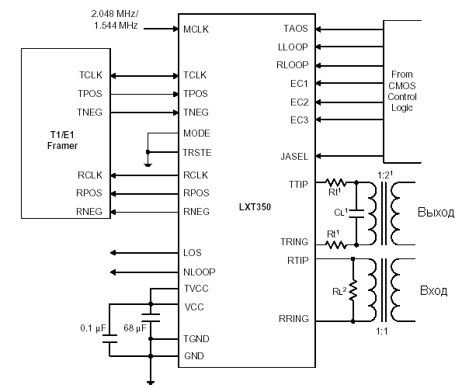
Рисунок 4.1. Типичная схема включения микросхемы LXT350 в аппаратном режиме
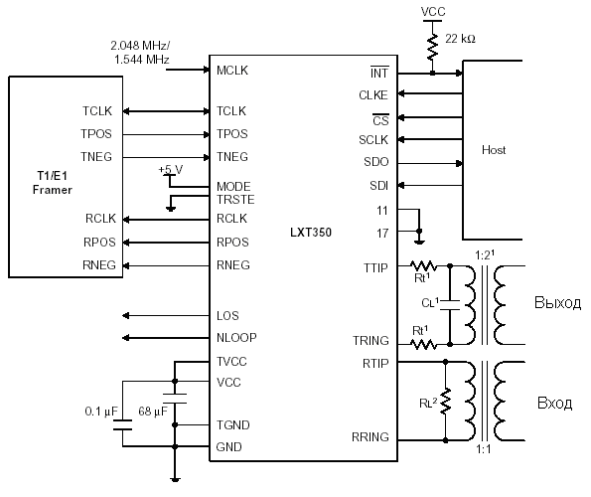
Рисунок 4.2. Типичная схема включения микросхемы LXT350 в программном режиме

В проекте БИС LXT350 применена в программном режиме. При этом данные входного потока выводятся с выхода RDATA, а тактовый сигнал, выделяемый микросхемой, снимается с выхода RCLK.
Чтобы осуществить гальваническую развязку микросхемы с линией связи, применяется развязывающие трансформатор с коэффициентом передачи равным 1. В качестве трансформатора используем трансформаторную сборку фирмы «Halo» TG29-1205NX [18], рекомендованную фирмой производителем микросхемы LXT350.
Электрические характеристики трансформаторной сборки TG29-1205NX при 25°C следующие [18]:
- индуктивность 1,2 мГн;
- сопротивление обмоток не более: 0,7 Ом;
- ёмкость нагрузки не более 0,4 мкФ;
- переходное затухание (0,1- 10 MHz): -60 дБ;

Конденсатор C1 и трансформатор T1.1 (рисунок 4.4) образуют колебательный контур. Значение ёмкости конденсатора берётся из документации по микросхеме [17], и будет равным 470 пФ.
В техническом руководстве по микросхеме не приводится входное сопротивление по этому его входное сопротивление измерялось лабораторным путём, рисунок 4.3.
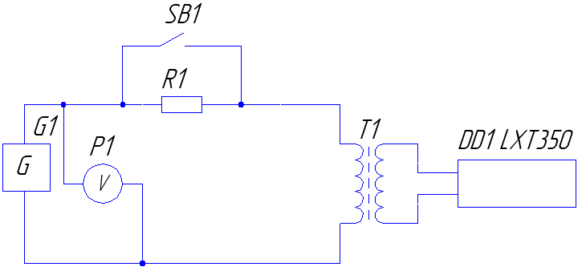
Рисунок 4.3. Схема лабораторной установки для измерения входного сопротивления микросхемы LXT350

Квазитроичный сигнал генератора сигналов формата потока Е1, G1 поступает через резистор R1 на вход трансформатора. Трансформатор имеет единичный коэффициент передачи. Далее сигнал с трансформатора поступает на вход микросхемы LXT350. Сопротивление резистора R1– 200Ом, выходное сопротивление генератора 120 Ом. Для определения входного сопротивления микросхемы LXT350 при помощи вольтметра замерялось значения напряжений на выходе генератора и на входе трансформатора T1. При разомкнутом ключе, напряжение на входе устройства составляло U1=5,75В, при замкнутом ключе напряжение составляло U2=5,7В. Расчёт входного сопротивления ведётся по упрощённым схемам на рисунках 4.4 и 4.5, где Rg – внутренне сопротивление генератора равное 120 Ом, R1 – 200 Ом, Rн – входное сопротивление LXT350.
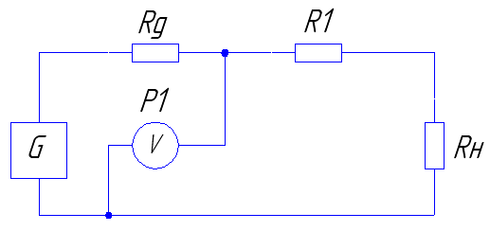
Рисунок 4.4. Упрощенная схема лабораторной установки для измерения входного сопротивления микросхемы LXT350 при разомкнутом ключе

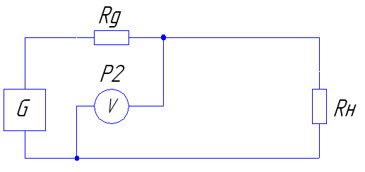
Рисунок 4.5. Упрощенная схема лабораторной установки для измерения входного сопротивления микросхемы LXT350 при замкнутом ключе

Из закона Ома для участка цепи:
$R=\frac{U}{I}$, [Ом], (4.1)
Следуют следующая система уравнений:
$\begin{aligned}\left\{\frac{U_{G}}{R_{G}}=\frac{U_{\text{P1}}}{\text{R1}+R_{Н}} | \right.\end{aligned}$ (4.2)
Решив систему уравнений получим значение входного сопротивления микросхемы LXT350 2103 Ом, что удовлетворяет условиям.
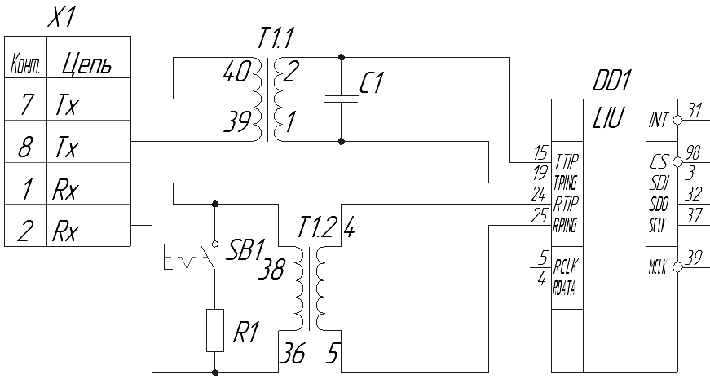
Рисунок 4.6. Входной блок

Резистор R1 и переключатель SB1 необходимы для того, чтобы прибор можно было включать в режим согласованной нагрузки с входной линией. По этому примем сопротивление резистора R1 равным волновому сопротивлению линии передачи, а именно 120 Ом.

Разработка и выбор энергонезависимой памяти
Блок энергонезависимой памяти служит для хранения файлов содержащих отчёт об ошибках. Чтобы подсчитать необходимое количество памяти, произведём расчёты.
Имеются 5 видов ошибок: LOS, AIS, ES, SES, RAI. Ошибки будут записываться в память только в случае их появления с минимальным интервалом в 5 секунд. Так как записываемые в энергонезависимую память файлы необходимо различать, то нужен заголовок, в котором содержится информация о виде измерения и времени начала контроля. Для распознавания заголовка он должен начинаться с уникальной комбинации. В связи с тем, что частота изменения ошибок бывает очень низкой, можно применить сжатие информации об ошибках. В случае повторения ошибок следующих подряд временных интервалов, первый запись должна содержать информацию об ошибках, а последующие – количество временных интервалов с повторяющимися ошибками.
В соответствии с поставленными требованиями формат файла, содержащего информацию об ошибках, будет иметь следующий вид:
Таблица 4.1
Формат файла журнала событий
Адрес
памяти
 |  | 0 | 1 | 2 | 3 | 4 | 5 | 6 | 7
 | 0x00000
 | … | …
заголовок | N1+0 | 1 | 1 | 1 | 1 | 0 | X₀ | X₁ | X₂
Время в секундах от начала века | N1+1 | Tg0 | Tg1 | Tg2 | Tg3 | Tg4 | Tg5 | Tg6 | Tg7
Время в секундах от начала века | N1+2 | Tg8 | Tg9 | Tg10 | Tg11 | Tg12 | Tg13 | Tg14 | Tg15
Время в секундах от начала века | N1+3 | Tg16 | Tg17 | Tg18 | Tg19 | Tg20 | Tg21 | Tg22 | Tg23
Время в секундах от начала века | N1+4 | Tg24 | Tg25 | Tg26 | Tg27 | Tg28 | Tg29 | Tg30 | Tg31
данные | N2+0 | 0 | D0 | D1 | D2 | D3 | D4 | D5 | D6
данные | … | …
данные | N3 | 0 | D0 | D1 | D2 | D3 | D4 | D5 | D6
данные |  | …
данные | N4 | 1 | 0 | T0 | T1 | T2 | T3 | T4 | T5
данные | N4+1 | 0 | D0 | D1 | D2 | D3 | D4 | D5 | D6
 | … | …
 | N5 | 1 | 0 | T0 | T1 | T2 | T3 | T4 | T5
 | … | …
 | 0x40000

Файл начинается с заголовка 11110Х₀Х₁Х₂, где первые 5 бит указывают на то что это заголовок файла, следующие 3 бита указываю на тип отчёта:
001 – 15 минутный отчёт;
010 – 24 часовой отчёт;
100 – отчёт без ограничения по времени.
Затем идут 4 байта времени,Tg0-Tg31, содержащие информацию о текущем времени/дате. С 5 байта начинаются данные. Нулевой бит данных выставлен в 0. Остальные биты, D0-D7, содержат информацию об ошибках:
D0 – LOF, потеря сигнала;
D1 – AIS, сигнал индикации аварийного состояния;
D2 – ES, секунды с ошибками;
D3 – SES, секунды, поражённые ошибками;
D4 – RAI, авария дальней линии;
D5 – отсутствие цикловой синхронизации;
D6 – отсутствие сверхцикловой синхронизации.
Ноль «0» означает отсутствие ошибки, единица «1» – присутствие.
Отсутствие цикловой синхронизации, отсутствие сверхцикловой синхронизации не требуется по техническому заданию, но появление этих ошибок является причиной нарушения правильного опознавания ошибок ES, SES, RAI.
Данные об ошибках записываются каждые 5 секунд. Если несколько отчётов одинаковы, то вместо байта данных записывается байт времени. Первые 2 бита байта времени равны 10, что исключает совпадение с заголовком начала файла. Биты T0 – T5, указывают сколько прошло циклов с одинаковым значением ошибок, всего может быть 2⁶=64 цикла. При совпадении сигналов более чем 64 раза будет записываться 2 и более метки времени.
Определим необходимое количество памяти:
$N=\frac{\text{60}⋅\text{60}⋅\text{24}}{5}=\text{17280}$ байт памяти. (4.3)
В качестве энергонезависимой памяти применим FRAM память объёмом 32 килобайта – FM25L256 [19].
FRAM – новый тип энергонезависимой памяти. Его основным преимуществом является сравнительно высокая скорость записи данных и произвольная адресация. В элементах FRAM применяется сегнетоэлектрическая пленка, создаваемая на основе сплавов окислов металлов (сегнетоэлектрики - группа соединений обладающих способностью при изменении своих физических параметров вырабатывать электрический ток или, наоборот - при приложении к ним электрического тока изменять свои физические свойства).
FM25L256 - 256-килобитная энергонезависимая память.
При доступе к FM25L256, пользователь адресует местоположения 32 КБ×8 информационных разрядов каждый. Передача данных осуществляется используя SPI (синхронный последовательный интерфейс) протокол. Время доступа для операции памяти является минимальным. Операции чтения и записи в память происходят на скорости SPI шины, и нет необходимости опрашивать состояние готовности устройства. Максимальная частота работы микросхемы памяти – 25 МГц.

Разработка и выбор устройств индикации
Блок индикации осуществляет визуальную сигнализацию ошибок потока Е1, показывает текущие дату и время, а так же время прошедшее с начала контроля.
Световая индикация у прибора выполнена на жидкокристаллическом экране, который отображает название и количество ошибок (для ES и SES), а также на светодиодах, где свечение зелёного светодиода означает отсутствие ошибок, жёлтого светодиода – ошибки присутствовали в течении периода измерения, красного светодиода – в настоящий момент ошибки присутствуют.
Разработка индикации на светодиодах
Светодиодная индикация (рисунок 4.7) выполнена на 12 светодиодах, 12 D триггерах, 12 элементов НЕ, и одном дешифраторе.
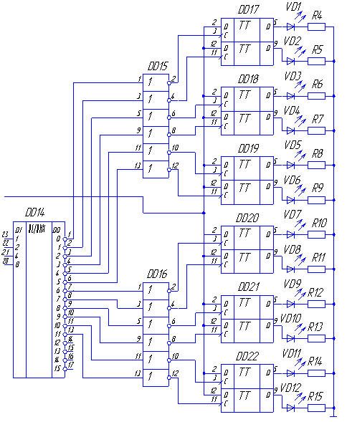
Адрес
А0
А1
А2
А3
DATA
Рисунок 4.7. Светодиодная индикация

Все информационные входы D триггеров соединены воедино, на них подаётся сигнал данных DATA. Сигнал DATA равен 1 – если надо зажечь светодиод, и 0 – если светодиод надо потушить. После того как установлен сигнал на входе D триггеров, на дешифратор подаётся адрес триггера, подключенный к которому светодиод необходимо зажечь или потушить, а затем устанавливается 15 адрес, как не используемый. Первоначально, на дешифратор подан 15 адрес, 15 выход дешифратора установлен в 0, остальные в 1. Затем устанавливаем адрес на входе дешифратора, на одном из выходов дешифратора появиться 0, и на триггере, на чей вход подаётся 0, с дешифратора устанавливается значение входа DATA. Временные диаграммы приведены на рисунке 4.8. Светодиоды применим следующие:
Светодиоды красного свечения, VD1-VD5 – L-153RDT [20] имеющие яркость 3 мКд при токе 10 мА и прямом напряжении 2 В.
Светодиоды жёлтого свечения, VD6-VD10 – L-153YDT [20] имеющие яркость 1 мКд при токе 10 мА и прямом напряжении 2 В.
Светодиоды зелёного свечения VD11-VD12– L-153GDT [20] имеющие яркость 1 мКд при токе 10 мА и прямом напряжении 2 В.
В качестве D триггера применим К1530ТМ2 с максимальным выходным током 20мА.
Рассчитаем сопротивления резисторов R4-R15:
$\text{R1}=\text{R2}=\text{.}\text{.}\text{.} \text{R14}=\text{R15}$,
$\text{R1}=\frac{U_{П}−U_{Д}}{I_{Д}}$, [Ом], (4.4)
$\text{R1}=\frac{5−2}{\text{0,01}}=\text{300}$Ом.
Рассчитаем мощность рассеиваемую на резисторах R1-R14:
$P_{\text{R1}}=U_{\text{R1}}⋅I_{\text{R1}}$, [Вт] (4.5)
$P_{\text{R1}}=5⋅\text{0,01}=\text{0,05}$Вт.
В качестве резисторов применим резисторы Р1-12 [21] – постоянные непроволочные безвыводные резисторы общего применения, предназначенные для работы в электрических цепях постоянного и переменного токов и импульсном режиме, монтажа на поверхность плат и в гибридные интегральные схемы. Мощность резисторов 0,125 Ватт.
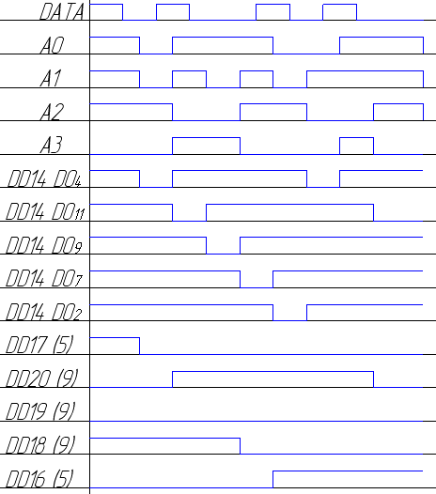
Рисунок 4.8. Временные диаграммы светодиодной индикации

Разработка алфавитно-цифрового индикатора
Определим, сколько сегментов необходимо для индикатора.
По техническому заданию в режиме диагностики потока Е1, прибор должен иметь табло, отображающее интервал времени (в часах, минутах и секундах), прошедший с момента начала контроля. В режиме меню табло должно отображать текущую дату и время.
В режиме диагностики индикатор, кроме часов будет отображать текущее состояние ошибок: при отсутствии сигнала на табло будет отображаться слово LOS, в случае появления на входе сигнала индикации аварийного состояния – слово AIS. Справа от слов LOS или AIS будет отображаться значение времени (в часах, минутах) в течении которого наблюдается данная ошибка. При отсутствии ошибок LOS и AIS на индикаторе будет отображаться число ошибок в секунду.
Для того чтобы отобразить указанные данные достаточно алфавитно-цифрового индикатора 8×2 символов, информация на нём будет отображаться как показано в таблице 4.2.
Таблица 4.2
Показания индикатора
Режим меню
Ч | Ч | : | М | М | : | С | С
Д | Д | – | Мс | Мс | – | Г | Г
Режим диагностики, ошибка LOS
Ч | Ч | : | М | М | : | С | С
L | O | S | Ч | Ч | : | М | М
Режим диагностики, ошибка AIS
Ч | Ч | : | М | М | : | С | С
A | I | S | Ч | Ч | : | М | М
Режим диагностики, ошибки ES, RAI
Ч | Ч | : | М | М | : | С | С
E | S | Ц | Ц | Ц | Ц
Режим диагностики, ошибки SES, RAI
Ч | Ч | : | М | М | : | С | С
S | E | S | Ц | Ц | Ц | % | R

Сокращения: Ч –часы, М – минуты, С – секунды, Д – день, Мс– месяц, Г – год, Ц – цифры, отображающие число (ES) или процент (SES) ошибок, R – ошибка RAI.
В качестве жидкокристаллического индикатора применим ЖКИ фирмы «Winstar» WH0802C-WYB-CT [22]. Он представляет собой алфавитно-цифровой дисплей 8×2 символов, каждый символ состоит из 8×5 точек. Подсветка – белая, светодиодная. Угол обзора – 75-90^{о}. Имеет встроенный шрифт кириллицы.
Напряжение питания дисплея 5В, потребляемая мощность от 0,0075 ватт до 1 вата. Схема подключения ЖКИ показана на рисунке 4.9.
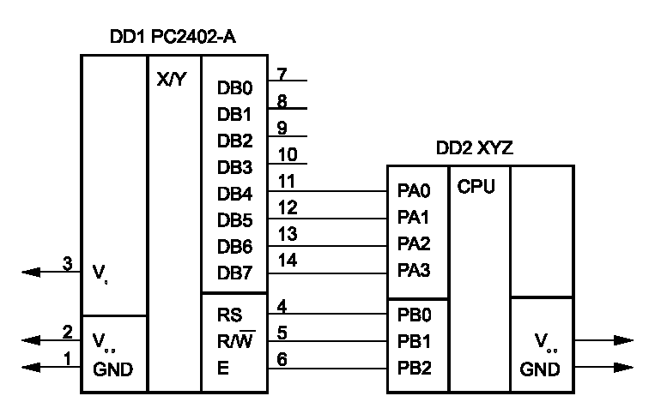
Рисунок 4.9. Схема подключения ЖКИ

Выбор устройства последовательного вывода
Блок вывода предназначен для передачи файлов ошибок на персональный компьютер. Так как объём информации у нас низок, то достаточно для её передачи последовательного порта компьютера работающего по протоколу RS-232. В качестве приёма-передатчика применим микросхему фирмы «Maxim» MAX232A [23].
Микросхема имеет встроенные преобразователи постоянного тока, для обеспечения напряжения, необходимого для работы по протоколу RS-232. Напряжение питания микросхемы 5 В. Потребляемая мощность 0,7 Вт. Схема включения микросхемы показана на рисунке 4.6.
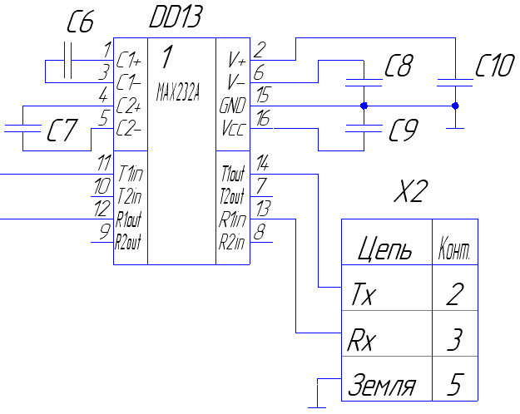
Вход
Рисунок 4.10. Схема подключение микросхемы RS-232

Разработка устройства ввода (клавиатуры)
По техническому заданию необходимо, чтоб были следующие 4 клавиши:
первая – для запуска/остановки диагностики на 15 минут;
вторая – для запуска/остановки диагностики на 1 час;
третья – для запуска/остановки диагностики на 24 часа;
четвёртая – для включения/отключения протоколирования в файл.
Эти кнопки расположим в верхней области клавиатуры.
Для просмотра отчётов, выставления даты/времени необходимы ещё 4 кнопки навигации: «↑» – вверх, «↓» – вниз, «↵» – ввод, «Esc» – отмены. Расположение кнопок показано на рисунке 4.11.
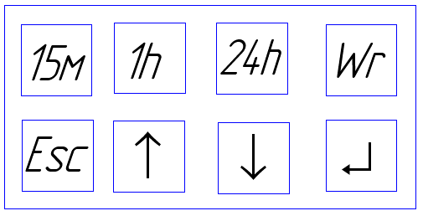
Рисунок 4.11. Схема расположения кнопок клавиатуры

Клавиатура выполнена на полиэфирной плёнке с антибликовой поверхностью, устойчивой к истиранию и воздействию агрессивных сред. На обратной стороне клавиатур находится клеевой слой для монтажа на корпус прибора.

Постановка требований и выбор таймера.
Для того чтобы записывать значения даты/времени в энергонезависимую память прибора необходимы часы реального времени. Так же нужно измерять временные интервалы на 5 секунд, на 15 минут, на 24 часа. Для этого применим часы реального времени с батарейным питанием – микросхему DS1306 [24].
DS1306 – часы реального времени с последовательным интерфейсом и 2 таймерами, которые содержат часы-календарь, с представлением информации в двоично-десятичном коде и возможностью их передачи по SPI. Схема подключения приведена на рисунке 4.12.
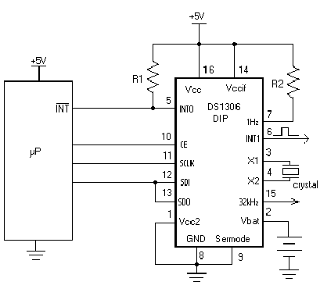
Рисунок 4.12. Схема подключения микросхемы DS1306

Информация о реальном времени и календаре представляется в секундах минутах, часах, дне недели, дате, месяце и годе. Если текущий месяц содержит менее 31 дня, то микросхема автоматически определит количество дней в месяце с учетом високосности текущего года. Часы работают в 24-часовом или 12-часовом формате с индикатором AM/PM (до полудня/ после полудня). Дополнительно имеется 96 байт энергонезависимого ОЗУ для хранения данных. DS1306 позволяет реализовать двойное резервное питание (выводы VCC2 и VBAT). К выводу VCC2 может быть подключена схема подзарядки резервного регенерируемого источника энергии (например, ионистора или аккумулятора). Вывод VBAT предназначен для подключения резервной нерегенерируемой батареи. Микросхема содержит два таймера с программируемым временем срабатывания. Каждый таймер программируется заданием комбинации секунд, минут, часов, дня недели и генерирует при срабатывании сигнал прерывания. Таймеры могут быть запрограммированы так, чтобы генерировать либо два различных сигнала прерывания либо один общий. Оба выхода прерываний функционируют при наличии напряжения питания на VCC1 , VCC2 или VBAT. DS1306 поддерживает различные последовательные интерфейсы: SPI – интерфейс или стандартный 3-х проводной интерфейс.
Основные характеристики:
– Интерфейс: 3-х контактный последовательный синхронный/ 4-х контактный последовательный синхронный (совместимый с SPI).
– Часы: отсчет секунд, минут и часов реального времени.
– Календарь: отсчет дня недели, числа, месяца и года с компенсацией високосных лет до 2100 года.
– Дополнительные возможности: выходы частот: 1Гц и 32768Гц. Два таймера. 96 байт SRAM памяти с питанием от батарей.
– Два входа резервного питания (батарейного). Возможность компенсации тока саморазряда батареи или заряда аккумулятора небольшой ёмкости (или ионистора).
– Напряжение батарейного питания: 2.0 В – 5.5 В.
Потребление при питании от батарей: 800 нa.
Кварц: 32768Гц.
Подсчитаем ёмкость батареи, необходимую для работы часов без электропитания в течение 10 лет:
, [А×ч], (4.6)
где t –время работы устройства от батареи в часах,
$I_{\text{бат}}⋅t=\text{0,0000008}⋅\text{10}⋅\text{365,25}⋅\text{24}=\text{0,07}$А×ч.
В качестве батареи применим литиевую батарею CR2032 GP [25] на напряжение 3В и ёмкость 180 мА×ч.

Постановка требований и выбор устройства управления
Устройство анализа и управления осуществляет цифровой анализ потока Е1. Выделения информации об ошибках потока. Обработка информации об ошибках. Запись обработанной информации в энергонезависимую память прибора. Отображение обработанной информации на экране ЖКИ и светодиодной индикации.
Микропроцессорное устройство является элементом, осуществляющим управление всего устройства в целом. Микропроцессор получает данные с преобразователя кода, обрабатывает полученный сигнал, затем, в случае возникновения ошибок, он записывает данные в энергонезависимую память. По команде оператора микропроцессорный блок начинает чтение из памяти, и полученные результаты выдаёт на жидкокристаллический дисплей прибора, либо на последовательный порт – для записи данных на персональный компьютер.
В качестве микропроцессорного устройства применим микроконтроллер фирмы «Atmel» «AT89C51IC2» [26] со следующими параметрами: четыре 8 битных порта ввода-вывода, три 16 битных таймера/счётчика, 256-байтовая RAM клавиатуры, 9 векторов прерывания с 4 уровнями приоритета, программируемый массив таймеров/счётчиков на 5 каналов, расширенную память XRAM на 1024 байтов, аппаратно-программируемый таймер, контроллер клавиатуры, синхронный последовательный интерфейс SPI, 32 килобайта флэш-памяти для программы и данных.
AT89C51RC2 - высокоэффективная перепрограммируемая версия 8 битового микропроцессора MCS51.
Тактовая частота работы микроконтроллера – 40 МГц. Для работы c микросхемами часов, памяти, регенератора, выполненным на БИС LXT350, микроконтроллер использует последовательный периферийный интерфейс – SPI. Данные с регенератора выводятся в последовательной форме, а в порт микроконтроллера вводятся в параллельной, в связи с чем введёна микросхема последовательно-параллельного преобразования кода – DD2, регистр К531ИР8. Частота следования импульсов входного сигнала в последовательном коде – 2048 кГц, в параллельном в 8 раз меньше – 256 кГц. Сигнал с последовательно-параллельного преобразователя подаётся на 3 порт (P3) микроконтроллера. Счётчик на микросхеме DD6 (см. приложение Б) и логически элемент или-не на микросхеме DD7 генерирую сигнал прерывания для микроконтроллера через каждые восемь тактов тактового генератора регенератора. В случае отсутствия цикловой синхронизации, разрабатываемый прибор осуществляет поиск сигнала цикловой синхронизации и установления циклового синхронизма. В этом режиме правильно распознать канальные интервалы невозможно, по этому сигнал на прерывания микроконтроллера подаётся каждый такт, за это отвечает логический элемент И микросхема DD4. Сброс счётчика (DD6) и включение синхронизации на каждом такте осуществляется микроконтроллером посредством нулевого порта (P0).
Сигнал с клавиатуры вводится в микроконтроллер через приоритетный шифратор, выполненный на микросхеме DD6, и через порт 1 (P1).

Разработка алгоритма работы программы микропроцессорного устройства
Алгоритм программы функционирования индикатора ошибок потока Е1 представлен в приложении Д в виде блок схем.
Вся программа функционирования индикатора ошибок делится на основную программу и подпрограммы. Подпрограммы в свою очередь делятся на подпрограммы условных переходов.
Основная программа. При включении прибора инициализирует прерывания. Затем читает данные из микросхемы-таймера на экран ЖКИ.
Подпрограмма обработки прерывания клавиатуры. При нажатии клавиши на клавиатуре сигнал поступает на дешифратор, а затем на подпрограмму обработки прерываний клавиатуры. Подпрограмма обработки прерываний клавиатуры в зависимости от нажатой клавиши выполняет следующие действия:
«15М» – устанавливает таймер на 15 минут и переходит к подпрограмме контроля ошибок;
«24h» – устанавливает таймер на сутки и переходит к подпрограмме контроля ошибок;
«∞» – переходит к подпрограмме контроля ошибок;
«Wr» – переходит к подпрограмме включения/выключения записи в файл;
«↵» – переходит к подпрограмме изменения даты/времени;
«↑», «↓» – переходит к подпрограмме просмотра памяти.
Подпрограмма включения/выключения записи в файл изменяет значение переменной состояния записи в файл – FlagFile.
Подпрограмма изменения даты/времени осуществляет изменение даты/времени при помощи клавиатуры.
Подпрограмме просмотра памяти осуществляет чтение энергонезависимой памяти и подсчёт ошибок записанных в ней, а затем выдачу этих значений на экран.
Подпрограмма обработки прерывания INT0. При появлении ошибок типа LOS или AIS регенератор или внутренней ошибки микросхемы, выполненный на микросхеме DD1, генерирует прерывание INT0 микроконтроллера. Подпрограмма обработки прерывания обращается к внутренним регистрам микросхемы DD1 через интерфейс SPI, и считывает состояние ошибок LOS и AIS. Значение переменных Err_LOS и Err_AIS устанавливаются в соответствии со значением этих ошибок снятых с DD1.
Подпрограмме контроля ошибок инициализирует внешние прерывания INT0 и INT1. Маскирует прерывание клавиатуры. Выставляет значение второго внешнего таймера на 5 секунд. К порту клавиатуры подключены ещё 2 внешних прерывания от таймера. При нажатии клавиши, или срабатывании таймера подпрограмма контроля ошибок анализирует код нажатой клавиши, если нажата клавиша «↵» на ЖКИ выводится интервал измерения, если нажата клавиша «Esc» или срабатывает первый таймер, на ЖКИ выводится надпись «Измерение завершено». Снимается маска с прерывания клавиатуры. А прерывания INT0 и INT1 маскируются. Если срабатывает второй таймер, выставленный на 5 секунд, то происходит анализ переменных ошибок.
Если значение Err_LOS=1 то на ЖКИ выводится надпись «LOS».
Если значение Err_AIS=1 то на ЖКИ выводится надпись «AIS».
В случае появления ошибок «LOS» или «AIS», маскируется прерывания INT1, которое отвечает за анализ входного сигнала.
Если значение Err_LOF=1 то на ЖКИ выводится надпись «LOF».
Если значение Err_LOFM=1 то на ЖКИ выводится надпись «LOFM».
Если значение Err_SES=1 то на ЖКИ выводится надпись «SES» и процент ошибок.
Если значение Err_ES=1 то на ЖКИ выводится надпись «ES»и» и количество ошибок в секунду.
Если значение Err_RAI=1 то на ЖКИ выводится надпись «R».
Так же на ЖКИ выводится значение времени, прошедшее с начала отсчёта. В случае появления ошибок LOS, AIS, SES, ES, RAI на приборе зажигаются светодиоды красного свечения под надписями в соответствии с появившимися ошибками. При пропадании какой либо из ошибок светодиод красного свечения, сигнализирующий об этой ошибке гаснет, и загорается жёлтый светодиод. В случае отсутствия ошибок горит зелёный светодиод. Подпрограмма контроля ошибок записывает ошибки LOS, AIS,LOF,LOFM, SES, ES, RAI в энергонезависимую память прибора.
Подпрограмма обработки прерывания INT1 осуществляет цикловую, сверхцикловую неадаптивную синхронизацию. В случае установления циклового синхронизма ведётся проверка на CRC ошибки.

Расчёт параметров и выбор устройства электропитания
Подсчитаем общую потребляемую мощность прибора. Для расчёта общей потребляемой мощности прибора подсчитаем мощность всех деталей устройства. Потребляемая мощность элементов устройства приведена в таблице 10
Таблица 4.3
Потребляемая мощность элементов
Элементы | Наименование | Мощность, Вт | Кол-во | Общ. Мощн.,  Вт
DD1 | LXT350 | 0,33 | 1 | 0,33
DD2 | К531ИР8 | 0,019 | 1 | 0,019
DD3, DD15,DD16 | КР531ЛН1 | 0,019 | 3 | 0,057
DD4 | КР1533ЛИ1 | 0,001 | 1 | 0,001
DD5 | КР1533ЛЛ1 | 0,001 | 1 | 0,001
DD6 | КР1533ИЕ19 | 0,001 | 1 | 0,001
Продолжение таблица 4.3
DD7 | К1531ЛЕ7 | 0,004 | 1 | 0,004
DD8 | К533ИВ3 | 0,001 | 1 | 0,001
DD9 | DS1306 | 0,006 | 1 | 0,006
DD10 | FM25L256 | 0,03 | 1 | 0,03
DD11 | AT89C51RC2 | 0,1 | 1 | 0,1
DD12 | WH0802A | 0,7 | 1 | 0,7
DD13 | MAX232A | 1 | 1 | 1
DD14 | КР1533ИД3 | 0,001 | 1 | 0,001
DD17, DD18, DD19, DD20, DD21 DD22 | К533ТМ2 | 0,019 | 6 | 0,114
VD1-VD12 | L-153 | 0,02 | 12 | 0,24
R4-R15 | Р1-12 | 0,03 | 12 | 0,36
Общая потребляемая мощность |  |  |  | 2,965

Мощность потребляемая одним светодиодом:
$P=U⋅I$, [Вт], (4.7)
$P=2⋅\text{0,01}=\text{0,02} \text{Вт}$.
Мощность потребляемая одним резистором (для резисторов R4-R15):
$P=I^{2}⋅R$, [Вт], (4.8)
$P=\text{0,0001}⋅\text{300}=\text{0,03} \text{Вт}$.
Общая потребляемая мощность устройства 2,965≈3 вата. Для электропитания устройства применим блок питания на напряжение 5 В, ток 1,2 А.

Расчёт экономической эффективности индикатора ошибок потока Е1

Расчёт затрат на разработку и сборку прибора
Для определения затрат на разработку устройства индикатора ошибок необходимо определить затраты на оплату труда. Стоимость разработки определяется количеством и квалификацией специалистов, принимающих участие в разработке, временем, на которое они привлечены.
Таблица 5.1
Фонд оплаты труда
№ | Наименование работ | Трудоемкость  (Т), час | Разряд  оплаты труда | Тарифная ставка  (ТС), руб. |  | Прямая тарифная з/пл,  руб.
 |  |  |  | Месячная | Часовая | Прямая тарифная з/пл,  руб.
1 | Составление технического задания | 8 | 3 | 1248.71 | 7,8 | 62,4
2 | Патентная проработка | 8 | 1 | 1024.59 | 6,4 | 51,2
4 | Выбор и обоснование функциональной схемы | 32 | 3 | 1758.08 | 11,0 | 351,6
5 | Выбор и обоснование принципиальной схемы и её расчёт | 160 | 6 | 2333.79 | 14,6 | 2333,8
7 | Конструкторская проработка и составление чертежей | 40 | 4 | 1898.20 | 11,9 | 474,6
8 | Изготовление опытного образца | 24 | 3 | 1758.08 | 11,0 | 263,7
9 | Испытание опытного образца | 16 | 1 | 1555.86 | 9,7 | 155,6
10 | Доработка КД по результатам испытаний | 32 | 3 | 1758.08 | 11,0 | 351,6
11 | Оформление документации | 56 | 3 | 1758.08 | 11,0 | 615,3
ИТОГО |  |  |  |  |  | 4659,9
Премия надбавочная |  |  |  |  |  | 1707,23
Зарплата с премией |  |  |  |  |  | 6367,1
ОЗП |  |  |  |  |  | 10717

Прямая заработная плата определяется по формуле
$\text{ПЗ}=\frac{\text{TC}⋅T}{Ч}$, [ч], (5.1)
где Ч – число рабочих часов в месяце (164,25 часа);
ТС – тарифная ставка;
Т – трудоемкость.
Основная заработная плата (ОЗП) определяется по формуле
$\text{ОЗП}=\text{ПЗ}⋅(1+К_{\text{ПР}})⋅(1+К_{\text{УР}})$, [руб.] (5.2)
где К_{ПР} – премиальный коэффициент (100%);
К_{УР} – территориальный коэффициент (15%).
Рассчитаем затраты на расходуемые материалы, таблица 6.5. Цены на расходные материалы взяты в экономическом отделе НПП «Полигон», за 1.05.2005.

Таблица 5.2
Расчет стоимости материалов
№ | Наименование | Кол-во | Цена,  руб. | Сумма,  руб. | Возвратные доходы
 |  |  |  |  | Цена, руб. | Кол-во | Сумма, руб.
1 | Припой ПОС-61 | 0,1 | 243,08 | 24,3 | 121 | 0,015 | 1,81
2 | Флюс | 0,02 | 500,00 | 10,0
3 | Стеклотекстолит | 0,2 | 330,93 | 66,18
4 | Азотная кислота  концентрированная | 0,07 | 18,0 | 1,26
5 | Краска маркировочная | 0,05 | 80,0 | 2,0
6 | Лак | 0,2 | 16,0 | 3,2
7 | Итого: |  |  | 106,94 |  |  | 1,81
8 | ТЗР(10%) |  |  | 10,694
9 | Итого с ТЗР |  |  | 117,63
10 | Итого с учетом возвратных доходов |  |  | 115,82

Составим таблицу расчета затрат на приобретение комплектующих. Цены на интегральные микросхемы отечественного и зарубежного производства взяты с веб-сервера фирмы «Промэлектроника» Promelec.ru от 12.05.2005. Затраты на приобретение комплектующих приведены таблице 5.3.
Таблица 5.3
Расчет стоимости покупных изделий и комплектующих
№ | Наименование | Количество | Цена, руб. | Сумма, руб.
1 | Микросхемы
 | LXT350 | 1 | 483,85 | 483,85
 | DS1306 | 1 | 103,26 | 103,26
 | FM25L256 | 1 | 140,77 | 140,77
 | MAX232A | 1 | 43,62 | 43,62
 | К531ИР8 | 1 | 30 | 30
 | КР1533ИЕ19 | 1 | 16 | 16
 | К1531ЛЕ7 | 1 | 0,94 | 0,94
 | КР1533ЛИ1 | 1 | 1,77 | 1,77
 | КР531ЛН1 | 1 | 1,77 | 1,77
 | КР1533ЛЛ1 | 1 | 3,54 | 3,54
 | КР1533ИД3 | 1 | 13,8 | 13,8
 | КР1533ТМ2 | 6 | 2,6 | 15,6
2 | Трансформаторы
 | TG29-1205NX | 1 | 315 | 315
3 | Светодиоды
 | L-153 | 12 | 1,5 | 18
4 | ЖКИ
 | WH08002A | 1 | 500,3 | 500,3
5 | Конденсаторы
 | К73-24 250В 0,01мкФ ±5% | 1 | 4 | 4
 | К73-9 100В 0,1мкФ ±5% | 9 | 7,25 | 65,25
 | К50-47 25 В 20 мкФ +50…-20% | 1 | 3,20 | 3,2
 | К31-10 100В 470 пФ ±5% | 1 | 2,7 | 2,7
6 | Кварцевый резонаторы
 | Кварцевый резонатор 40 МГц | 1 | 65 | 65
 | Кварцевый резонатор 32768 Гц | 1 | 65 | 65
7 | Резисторы
 | МЛТ-0,125, МЛТ-0,5 | 17 | 0,35 | 5,95
8 | Блок питания 5В 1,2А | 1 | 280 | 280
 | Итого |  |  | 2179,32
 | ТЗР |  |  | 217,9
 | Всего с ТЗР |  |  | 2397,252
Составим калькуляцию на разработку

Таблица 5.4
Калькуляция на разработку
№ | Наименование статей расходов | Сумма, руб. | Примечание
1 | Сырье и основные материалы | 116
2 | Покупные полуфабрикаты | 2397
3 | Основная зарплата произв. рабочих | 10717
4 | Начисления на оплату труда  ЕСН и страхование | 2904 | ЕСН = 26%,
5 | Сумма прямых расходов | 16134 | п.1+п.2+п.3+п.4
6 | Накладные расходы | 288 | 12% от цены
7 | Затраты на разработку | 16422 | п.5 + п.6

Устройство выпускается на НПП «Полигон», количество изготавливаемых изделий ориентировочно 100 штук в год. Используя тарифные ставки, принятые на предприятии, определим заработную плату рабочих с учетом трудоемкости выполняемых операций (таблица 5.5).
Таблица 5.5
Расчет основной зарплаты рабочих
Наименование работ | Разряд | Трудоёмкость, ч. | Тариф, руб/ч | Зарплата по тарифу, руб.
Пайка | 3 | 5 | 10,841 | 5,205
Программирование МК | 5 | 1 | 15,731 | 15,731
Сборка | 4 | 3 | 11,705 | 35,115
Контроль | 3 | 2 | 7,139 | 14,278
Наладка | 4 | 2 | 7,991 | 15,982
ИТОГО |  | 13 |  | 135,31
ОЗП |  |  |  | 217,85

Таблица 5.6
Постоянные ежемесячные расходы
Наименование работ | Сумма расх., руб.
Директор | 5000
Бухгалтер | 3000
Уборщица | 1000
Аренда | 4000
ИТОГО | 13000

Основная зарплата производственных рабочих определяется как:
$\text{ОЗП}=\text{Прямая} \text{з/п} \text{по} \text{тар}\text{.}⋅\left(1+К_{\text{пр}}\right)⋅\left(1+К_{\text{рк}}\right) ,$ [руб.] (5.3)
где Кпр – премиальный коэффициент (премия 40%);
Крк – районный коэффициент (15%);
$\text{ОЗП}=\text{135,31}⋅\left(1+\text{,04}\right)⋅\left(1+\text{0,15}\right)=\text{217,85}$руб.
На основании полученных данных составляем калькуляцию на изготовление, таблица 5.7.
Затраты на разработку могут включаться в себестоимость и списываться в течение 3 лет. Допустим, в первый год изготовим 100 изделий, во второй- 80, в третий- 60, тогда затраты на разработку определяются по формуле
$З_{\text{РАЗ}}=\frac{C}{N}$, [руб.], (5.4)
где С- стоимость разработки,
N – количество изделий.
Таблица 5.7
Калькуляция на изготовление
№ | Наименование статей расходов | Сумма, руб | Примечание
1 | Сырье и основные материалы | 116
2 | Покупные полуфабрикаты | 2397
3 | Основная зарплата произв. рабочих | 217,85
4 | Цеховые расходы | 408,46 | 187,5% от п.3
5 | Общезаводские расходы | 544,62 | 250,5 от п.3
6 | Начисления на оплату труда  ЕСН и страхование | 59,04 | 26,6% + 0,5%
Продолжение таблицы 5.7
7 | Затраты на разработку | 28,8 | 240 шт. за 3 года
8 | Итого стоимость | 3772 | сумма с п.1 по п.7
9 | Внепроизводственные расходы | 19 | 0,5 % от п.8
10 | Полная себестоимость | 7701 | п.8 + п.9
11 | Прибыль | 3929

Таблица 5.8
Карта технического уровня изделия
№ | Показатели | Ед. изм. | Весомость показателя | Приборы
 |  |  |  | аналог | разрабатываемый
1 | Потребляемая мощность | Вт | 0,25 | 2 | 2
2 | Напряжение питания | В | 0,25 | 5 | 5
4 | Число измеряемых параметров |  | 0,5 | 15 | 6

Рассчитаем интегральный показатель качества изделия по отношению к аналогу по формуле
К_{И}=$\frac{2⋅\text{0,25}+5⋅\text{0,25}+6⋅\text{0,5}}{2⋅\text{,25}+5⋅\text{0,25}+\text{15}⋅\text{0,5}}=\text{0,51}$
Стоимость аналога 9100 рублей
Тогда стоимость разрабатываемого:
$$C=\text{15100}⋅\text{0,51}=\text{7701}$$

Расчет срока окупаемости прибора
Сроком окупаемости признается период в течении которого затраты на осуществление проекта полностью покрывают доходы от его реализации.
Затраты на единицу продукции
$З=\frac{\text{Зпост}}{К}+\text{Зперем}$, [руб.], (5.5)
$T=\frac{З}{Р}$, [лет], (5.6)
где Т – срок окупаемости;
Р – прибыль;
З – затраты.
$T=\frac{\text{16422}+\text{26000}}{\text{7701}−\text{5332}}⋅\frac{\text{100}}{\text{365}}=\text{59}$дня
Таким образом, срок окупаемости проекта составит 2 месяца. Исходя из этого, можно сделать вывод об экономической эффективности проекта. Следовательно, изготавливать прибор экономически выгодно.

Обеспечение безопасных условий труда при сборке индикатора ошибок потока Е1
В процессе производства индикатора потока Е1 будет рассмотрена безопасность труда для участка сборки устройства.
Для того, чтобы узнать какие вредные и опасные факторы действуют на сборщика рассмотрим те виды действий, которые сборщик выполняет при сборке устройства.
Процесс сборки происходит в помещении 7×7 на столе. Сборщик сидит на стуле. Справа от него находятся инструменты (паяльное устройство, плоскогубцы, пинцет, скальпель, набор отвёрток), слева – детали собираемого прибора, посредине – схема собираемого устройства. При сборке устройства сборщику приходиться поворачиваться вправо-влево и сгибать руки, для того чтоб взять инструменты и детали. Наклонять голову вперёд, чтоб рассмотреть лучше деталь.
На сборщика действует целый ряд неблагоприятных факторов: высокая интенсивность труда, монотонность производственного процесса, наличие, тепловыделений от технологического оборудования (паяльное устройство), специфические условия зрительной работы, мелкий размер деталей, работа с острыми и горячими предметами, недостаточная освещённость рабочего места, вредные вещества выделяющиеся в воздух в результате пайки

Анализ опасных и вредных факторов

Микроклимат рабочей зоны
Нормативные показатели производственного микроклимата установлены СанПиН 2.2.4.584 – 96 «Гигиенические требования к микроклимату производственных помещений» [27].
Микроклимат производственных помещений - метеорологические условия внутренней среды этих помещений, которые определяются действующими на организм человека сочетаниями температуры, влажности и скорости движения воздуха.
Микроклимат производственного помещения оказывает значительное влияние на работника. Отклонения отдельных параметров микроклимата от рекомендованных значений снижают работоспособность, ухудшают самочувствие работника и могут привести к профессиональным заболеваниям.
При монтаже прибора процесс пайки сопровождается загрязнением воздушной среды, рабочих поверхностей, одежды и кожи рук, работающих свинцом, это может привести к свинцовым отравлениям организма и вызвать изменение крови, нервной системы и сосудов.
Температура воздуха оказывает существенное влияние на самочувствие и результаты труда человека. Низкая температура вызывает охлаждение организма и может способствовать возникновению простудных заболеваний. При высокой температуре возникает перегрев организма, что ведет к повышенному потоотделению и снижению работоспособности. Работник теряет внимание, что может стать причиной несчастного случая.
Нормирование параметров микроклиматических условий осуществляется в зависимости от категории работы. Существует 3 категории работ в зависимости от энергозатрат организма.
Работа в монтажном цехе относится к категории IIa –легкая физическая работа– производится стоя или сидя и не требует перемещение тяжестей. Оптимальные параметры микроклимата для этой категории работ в теплый и холодный период года приведены в таблице 1.
Таблица 6.1
Оптимальные параметры микроклимата на рабочем месте сборщика
Период  работы | температура  воздуха,  °C | относительная влажность,  %, не более | скорость движения воздуха,  м/с, не более
Холодный | 18-20 | 40-60 | 0,2
Теплый | 21-23 | 40 - 60 | 0,3

Электробезопасность
Технические способы и средства обеспечения электробезопасностив соответствии с ГОСТ 12.1.019-79 «Электробезопасность. Общие требования и номенклатура видов защиты» [28] и ГОСТ 12.1.030-81 «Электробезопасность. Защитное заземление. Зануление» [29] разделены на 2 группы: обеспечивающие защиту от случайного прикосновения к токоведущим частям и защищающие от поражения током при прикосновении к металлическим нетоковедущим частям, которые могут оказаться под напряжением в результате повреждения изоляции или по иным причинам.
Поражение человека электрическим током может произойти при прикосновениях: к токоведущим частям, находящимся под напряжением; отключенным токоведущим частям, на которых остался заряд или появилось напряжение в результате случайного включения; металлическим нетоковедущим частям электроустановок после перехода на них напряжения с токоведущих частей.
Опасность для монтажников и обслуживающих аппаратуру операторов могут представлять незаземленные корпуса оборудования, электроприборов, измерительных приборов, питающиеся от сети переменного тока 220 В, различные электроинструменты, переносные электроосветительные установки.
Электропаяльник и лампы, для местного освещения, необходимо применять с напряжением не более 42 вольт. Для понижения сетевого напряжения 220 вольт до 42 вольт следует применять понижающий трансформатор. Один конец вторичной (понижающей) обмотки трансформатора и металлический кожух необходимо заземлять (занулять).
Обеспечить надежное заземление металлических частей приборов и оборудования, для чего предусмотреть контурное заземление металлических частей.
Обеспечить надежную защиту кабелей электрического питания.
Использовать розетки питания с зануленным третьим контуром.
По опасности поражения рабочих электрическим током помещения, в которых осуществляется монтаж приборов, относятся к помещениям без повышенной опасности.

Постановка требований к освещённости рабочей зоны
Рациональное освещение производственных участков является одним из важнейших факторов предупреждения травматизма и профессиональных заболеваний. Правильно организованное освещение создает благоприятные условия труда, повышает работоспособность и производительность труда. Освещенность производственных, служебных и вспомогательных помещений регламентируется строительными нормами и правилами (СНиП 23-05-95 «Естественное и искусственное освещение»[30]) и отраслевыми нормами.
При хорошем освещении устраняется напряжение зрения, ускоряется темп работы. При недостаточном освещении глаза сильно напрягаются, темп работы снижается, утомляемость работников увеличивается, качество работы снижается.
Освещение на рабочем месте должно быть таким, чтобы рабочий мог без напряжения зрения выполнять свою работу. Утомляемость органов зрения зависит от ряда причин: недостаточность освещенности, чрезмерная освещенность, неправильное направление света.
Для рационального освещения необходимо выполнение следующих условий:
- постоянная освещенность рабочих поверхностей во времени (колебание напряжения в сети не должны превышать 4% и выходить за пределы установленных норм);
- достаточная и равномерно распределенная яркость освещаемых рабочих поверхностей;
- отсутствие резких контрастов между яркостью рабочей поверхности и окружающего пространства;
- отсутствие резких и глубоких теней на рабочих поверхностях и на полу в проходах, что достигается правильным расположением светильников, а также увеличением отражения света от потолка и стен помещения и освещаемых рабочих поверхностей.

Обеспечение безопасных условий труда сборщиков прибора

Расчет общеобменной вентиляции помещения сборки прибора
Так как в помещении для сборки имеется избыточное тепловыделение от паяльного устройства, от источника местного освещения, то нам необходимо использовать вентиляцию, для этого произведём её расчёт.
Расчет общеобменной вентиляции производиться по СНиП 2.04.05-91 «Отопление, вентиляция и кондиционирование» [31].
Объем воздуха, который необходимо удалить из условия избытка тепла, рассчитывается по формуле:
$V_{\text{возд}}=\frac{Q_{\text{изб}}}{с⋅ρ⋅\left(t_{\text{уд}}−t_{\text{пр}}\right)},$ [м³], (6.1)
где Q_{изб} – общее количество избыточного тепла, кДж/ч;
с – теплоемкость воздуха, кДж/кг ⁰С (с=1 кДж/кг ⁰С);
ρ – плотность воздуха, кг/м³;
t_{уд} – температура удаляемого воздуха из помещения, ⁰С;
t_{пр} – температура приточного воздуха, ⁰С.
Основными источниками тепловыделений на участке является:
тепло, выделяемое паяльными установками;
тепло, вносимое солнечной энергией;
тепло, выделяемое работающими людьми.
Общее количество избыточного тепла определяется по формуле:
$Q_{\text{изб}}=Q_{\text{пов}}+Q_{с}+Q_{р}+Q_{\text{осв}},$ (6.2)
где Q_{пов} – количество тепла, выделяемое поверхностями паяльных установок, кДж/ч;
Q_{с} – количество тепла, выделяемое солнечной энергией через оконные проемы, кДж/ч;
Q_{р} – количество тепла, выделяемое работающими людьми, кДж/ч;
Q_{осв}– количество тепла, выделяемое лампами освещения.

Количество тепла выделяемое паяльными установками, определяется по формуле:
$Q_{\text{пов}}=F⋅α⋅\left(t_{2}−t_{1}\right),$ [Дж], (6.3)
где F – площадь поверхности греющейся части паяльника, м²;
α – коэффициент теплоотдачи, т.е. количество тепла, отдаваемое с 0,012 м² поверхности в час, кДж/м² ч;
t₂ – температура поверхности по фактическому замеру, ⁰С;
t₁ – температура воздуха в помещении, ⁰С.
Общая площадь поверхности приборов (F) составляет до 0,012 м². Коэффициент α для поверхности оборудования применяется как коэффициент для вертикальных поверхностей.
Температура поверхности оборудования 250 ⁰С. Температура воздуха в помещении участка должна быть 23 ⁰С.
$Q_{\text{пов}}=\text{0,012}⋅\text{300}⋅\left(\text{250}−\text{23}\right)=\text{812} \text{кДж/ч}$.
Количество тепла, вносимое солнечной энергией через оконные проемы, определяется по формуле:
$Q_{c}=F_{\text{св}}⋅q⋅μ$, [Дж], (6.4)
где F_{св} – площадь оконных проемов, м²;
q – количество тепловой энергии, вносимой через световую поверхность оконных проемов в 1 м², кДж/м² ч;
μ – коэффициент, учитывающий вид застекления и его чистоту.
В среднем площадь одного оконного проема 4 м², в помещении находятся 2 оконных проема, тогда площадь оконных проемов F_{св}= 8 м².
Показатель q учитывает угол наклона светового проема к горизонту и географическую широту. Для Уфы значение показателя q, при условии, что угол наклона светового проема к горизонту равен 0⁰ составляет 840 кДж/м² ч. При двойном остеклении и металлических переплетах коэффициент μ = 0,5.
$$Q_{c}=8⋅\text{840}⋅\text{0,5}=\text{3360} \text{кДж/ч}$$
Количество тепла, выделяемое работающими людьми, определяется по формуле:
$Q_{p}=n_{k}⋅K_{а}$, [Дж], (6.5)
где n_{k} – количество работающих в помещении;
К_{а} – тепло, выделяемое одним человеком, кДж/ч.
Тепло, выделяемое одним человеком при легкой работе составляет 620 кДж/ч. При условии, что в помещении работает 2 человека Q_{р} составляет:
$$Q_{p}=2⋅\text{620}=\text{1240} \text{кДж/ч}$$
Количество тепла вносимое осветительными приборами:
$Q_{\text{осв}}=F⋅α⋅\left(t_{2}−t_{1}\right)$, [Дж], (6.6)
где F – площадь поверхности греющейся лампы, м²;
α – коэффициент теплоотдачи, т.е. количество тепла, отдаваемое с 1,25 м² поверхности в час, кДж/м² ч;
t₂ – температура поверхности по фактическому замеру, ⁰С;(50 ⁰С)
t₁ – температура воздуха в помещении, ⁰С.
$Q_{\text{пов}}=\text{1,25}⋅\text{30}⋅\left(\text{50}−\text{23}\right)=\text{1012} \text{кДж/ч}$.
Общее количество избыточного тепла составляет:
$Q_{\text{изб}}=\text{812}+\text{3360}+\text{1240}+\text{1012}≈\text{6400} \text{кДж/ч}$.
Плотность воздуха, поступающего в помещение, определяется по формуле:
$ρ=\frac{\text{353}}{\text{273}+t_{\text{пр}}}$, [кг/м³], (6.7)
где t_{пр} – температура приточного воздуха.
Температура приточного воздуха в летний период составляет 16÷18.
$$ρ=\frac{\text{353}}{\text{273}+\text{18}}=\text{1,21}$$
Рассчитаем температуру удаляемого воздуха из помещения:
$t_{\text{уд}}=t_{\text{рз}}+\text{Δt}\left(H−2\right)$, [⁰С], (6.8)
где t_{рз} – температура в рабочей зоне;
Δt – 0,5…1 ⁰С/м – температурный градиент по высоте;
H – высота вытяжных отверстий над уровнем рабочей площадки.
$$t_{\text{уд}}=\text{23}+1⋅\left(4−2\right)=\text{25} С$$
Объем воздуха, который необходимо удалить из условия избытка тепла равен:
$$V_{\text{возд}}=\frac{\text{6400}}{1⋅\text{1,21}⋅\left(\text{25}−\text{18}\right)}≈\text{750} м^{3}\text{/ч}$$
Кратность воздухообмена определяется по следующей формуле:
$К_{р}=\frac{V_{\text{возд}}}{V_{\text{пом}}}$, (6.9)
где V_{возд} – объем воздуха, который нужно удалить из помещения, м³/ч;
V_{пом} – объем помещения, м³.
Объем помещения составляет:
V_{пом} = 7 · 7 · 2,5 = 122 м³.
Расчетная кратность воздухообмена равна:
$$К_{р}=\frac{\text{750}}{\text{122}}≈6$$
Как показывают результаты расчёта, для поддержания оптимальной температуры внутри помещения из него необходимо удалять $\frac{1}{6}$ часть воздуха в час. Так как объём помещения у нас небольшой, то в нём целесообразно использовать вентиляцию перемешиванием (рисунок 6.1)
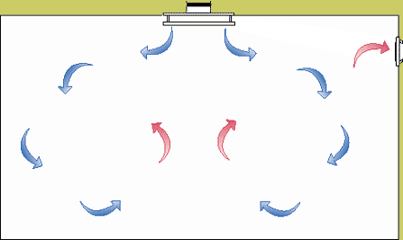
Рисунок 6.1. Вентиляция перемешиванием (стрелочками указаны направления перемещения воздушных масс)

Расчет местной вентиляции
В связи с тем, что выделение вредных веществ происходит в непосредственной близости от сборщика, необходимо применить местную вытяжную вентиляцию, для чего произведём её расчёт (рисунок 6.2).
Местная вентиляция рассчитывается исходя из формулы
$L=F⋅V$, [м³] (6.10)
где V -скорость движения воздуха в воздуховоде (15 м/с);
L – объем удаляемого воздуха в час, м³/ч;
F-площадь сечения воздуховода, м² (100 cм²)
$$L=\text{0,01}⋅\text{15}=\text{0,15} м^{3}$$
Как показывают расчёты, местная вентиляция удаляет 0,15 м³ воздуха из помещения.

Рисунок 6.2. Расположение воздуховодов местной вентиляции в сборочном помещении

Расчет освещённости рабочего места сборщика
Расчет местного освещения
Согласно СНиП 23-05-95 [30] для местного освещения (в составе комбинированного освещения) следует использовать светильники с непросвечивающими отражателями. Светильники местного освещения следует располагать так, чтобы их светящие элементы не попадали прямо в поле зрения работников как данного так и других рабочих мест.
Выражение для освещенности данной точки “a” поверхности наблюдаемого объекта определяется выражением:
$E_{a}=\frac{J_{\text{св}}}{l_{{\text{са}}^{2}}}{\text{cosγ}}_{\text{са}}$ (6.11)
где J_{св} – сила света, излучаемого светильником, кд/м²;
l_{са} – длина пути светового луча от светящего элемента до точки “a” наблюдаемого объекта, м;
$γ_{\text{са}}$- угол, образуемый световым лучом в направлении от светящего элемента к точке “a” и нормалью к наблюдаемой поверхности в точке “a”, рад. Расположение светильника на рабочем месте показано на рисунке 6.3 .
Светильник имеет следующие параметры:
Коэффициент отражения отражающей поверхности отражателя светильника – $ρ_{\text{св}}=0,8$.
Коэффициент, определяющий отношение отражающей поверхности рефлектора светильника к его полной поверхности $χ_{\text{св}}=0,9$.
Диаметр светильника $d_{\text{СВ}}=0,\text{11} м$.
Высота расположения центра светящейся поверхности лампы относительно нижнего среза светильника $h_{л}=0,\text{02} м$.
В точке “a” светильник местного освещения должен создавать освещенность, равную нормативному значению для местного освещения (в данном случае 700 лк). с отклонением в пределах –10%-+20%.
Определим силу света, требуемую от светильника местного освещения:
$$x_{\text{св}}=\text{20} \text{см;} y_{\text{св}}=\text{10} \text{см;} z_{\text{св}}=\text{20} \text{см;} x_{a}=\text{20} \text{см;} y_{a}=\text{30} \text{см;}$$
$l^{{}_{\text{са}}}=\sqrt{{\left(x_{\text{св}}+x_{a}\right)}^{2}+{\left(y_{\text{св}}+y_{a}\right)}^{2}}$, [м], (6.12)
$$l^{{}_{\text{са}}}=\sqrt{{\left(\text{20}+\text{x20}\right)}^{2}+{\left(\text{30}+\text{10}\right)}^{2}}=\text{56,6} \text{см}$$
$l_{\text{са}}=\sqrt{l^{{}_{\text{са}}^{2}}+z_{{\text{св}}^{2}}}$, [м], (6.13)
$$l_{\text{са}}=\sqrt{\text{56}\text{.}6^{2}+{\text{20}}^{2}}=\text{60} \text{см}$$
$γ_{\text{са}}=\frac{π}{2}−\text{arcsin}\left(\frac{z_{\text{св}}}{l_{\text{са}}}\right)$, [рад], (6.14)
$$γ_{\text{са}}=\frac{π}{2}−\text{arcsin}\left(\frac{\text{20}}{\text{60}}\right)=\text{1,231} \text{рад}$$
В светильнике используется лампа накаливания, поэтому для выбора лампы светильника местного освещения по величине создаваемого светового потока имеет вид, как показано на рисунок 6.3.
$Ω_{\text{св}}=\text{2π}\left\{1−\text{cos}\left[\text{arctg}\left(\frac{d_{\text{св}}}{{\text{2h}}_{л}}\right)\right]\right\}$, (6.15)
$$Ω_{\text{св}}=\text{2π}\left\{1−\text{cos}\left[\text{arctg}\left(\frac{\text{0,11}}{\text{0,02}}\right)\right]\right\}=\text{4,14}$$
$Ф_{Л}=E_{\text{норм}\text{.}м}⋅l_{{\text{св}\text{.}а\text{.}}^{2}}⋅\frac{\text{4π}}{{\text{cosγ}}_{\text{са}}}{\left[1+χ_{\text{св}}ρ_{\text{св}}\left(\frac{\text{4π}}{Ω_{\text{св}}}−1\right)\right]}^{−1},$ (6.16)
$$Ф_{Л}=\text{300}⋅{\text{60}}^{2}⋅\frac{\text{4π}}{\text{cos}(\text{1,231})}{\left[1+\text{0,9}⋅\text{0,8}\left(\frac{\text{4π}}{\text{4,14}}−1\right)\right]}^{−1}=\text{796}$$
Из СНиП 23-05-95 выбираем лампу накаливания типа БК-215-225-60 мощностью 60 Вт.
a
γ_{са}
z_{св}
l*_{са}
l_{са}
z
x
y
a
y_{a}
x_{a}
l*_{са}
y_{св}
x_{св}
Рисунок 6.3. Местное освещение рабочего места сборщика
Спроектированная система освещения рабочего места с учетом всех предъявляемых требований обеспечивает возможность нормальной работы в темное время суток, а также при недостаточном естественном освещении. Система соответствует всем основным требованиям ССБТ к освещению рабочих помещений.
Выводы
В данном разделе дипломного проекта был произведён анализ опасных и вредных производственных факторов влияющих на обслуживающий персонал при сборке индикатора ошибок потока Е1. Также произведен расчет освещенности рабочих мест, и вентиляции помещения. Как показывают расчёты, для вентиляции помещения необходима вентиляция перемешиванием, которая будет удалять $\frac{1}{6}$ часть воздушной массы, так же необходима местная вентиляция, удаляющая 0,15 м² воздушной массы. Был так же произведён расчёт местного освещения, мощность лампы накаливания – 60 Вт.

Заключение
В данном дипломном проекте был разработан прибор – индикатор ошибок потока Е1. Он обеспечивает обнаружение, оптическую индикацию, запись в энергонезависимую память:
- отсутствие цифрового сигнала потока Е1 на входе прибора – индикация «LOS»;
- наличие на выходе тракта Е1 аварийного сигнала AIS – индикация «AIS»;
- нарушение цикловой синхронизации – индикация «LOF»;
- нарушение сверхцикловой синхронизации – индикация «LOFM»;
- наличие битовых ошибок в проверяемом тракте – индикация «ES», отображение коэффициента ошибок;
- превышение коэффициента ошибок более 30% – индикация «SES», отображение коэффициента ошибок;
- наличие сигнала об аварии – индикация «RAI»;
- отсутствие ошибок и дефектов в тракте Е1 – индикация «НОРМА».
Прибор спроектирован с использованием современной элементной базы, имеет малое энергопотребление, прост в управлении, несёт в себе все необходимые для контроля и диагностики потока Е1 функции, имеет низкую себестоимость, по сравнению с аналогами. Работоспособность прибора доказана в расчётной части (глава 4), экономическая эффективность доказана в

Список использованных источников
- Измерительные приборы, www.oc.ru/katalog/kip.html
- Рекомендации G.703 – Женева: МСЭ-Т, 1991г – 42с.
- Рекомендации G.704 – Женева: МСЭ-Т, 1995г – 37с.
- Рекомендации G.775 – Женева: МСЭ-Т, 1995г – 10с.
- Рекомендации G.826 – Женева: МСЭ-Т, 1995г –29с.
- Корнилов И.И. Цифровая линия передачи: Учебное пособие по курсовому и дипломному проектированию по курсу МСП. – Самара: ПГАТИ, 1998. – 125 с.
- Тестер интерфейсного сигнала ТИС-Е1, http://www.tehnodals.spb.ru/ tis_e1.htm
- Анализатор ИКМ Беркут-Е1, http://www.metrotech.ru/catalogue/pcm/bercut.htm
- Морион-Е1, http://www.morion.ru/cgi-bin/product.cgi?id=9&n=1
- Тестер-анализатор потока Е1, http://www.simos.ru/simos/tester.php?kat=4&ob=0
- Устройство контроля ошибок линий УКОЛ-15, http://www.tehnodals.spb.ru/ukol.htm
- Анализатор потока AFK-E1, http://www.si.by/control/afk.htm
- Тестер Е1 EST-120, http://www.acterna.com/russia/products/descriptions/EST_EDT_E1_DataTester/index.html
- SunLite Е1, http://www.sunrisetelecom.com/sle1/sle1home.shtml
- ИКМ-ТЕСТЕР двухмегабитного потока, http://integdiff.com.ua/ikm_tester.htm
- Левин Л.С. Цифровые системы передачи информации. – М.: Радио и связь, 1982. – 216 с.
- Руководство пользователя LXT350. Фирма «Интел».
- Руководство пользователя TG29-1205NX. Фирма «Хало»
- Руководство пользователя FM25L256. Фирма «Рамтрон».
- Руководство пользователя L-153. Фирма «Кингбрайт»
- Постоянные непроволочные безвыводные резисторы общего применения Р1-12, http://www.reom.ru/catalog.php?groupId=47
- Руководство пользователя WH0802C. Фирма «Уинстар».
- Руководство пользователя MAX232. Фирма «Максим».
- Руководство пользователя DS1306. Фирма «Даллас Семикондуктор».
- Элемент питания GP CR2032 3.0V литиевый, http://shop.gammas.ru/index.cfm?pl=12&ct=5&mf=GP&uid=374
- Руководство пользователя AT89C51RC2. Фирма «Атмель».
- СанПиН 2.2.4.584 – 96 «Гигиенические требования к микроклимату производственных помещений».
- ГОСТ 12.1.019-79 «Электробезопасность. Общие требования и номенклатура видов защиты».
- ГОСТ 12.1.030-81 «Электробезопасность. Защитное заземление. Зануление».
- СНиП 23-05-95 «Естественное и искусственное освещение».
- СНиП 2.04.05-91 «Отопление, вентиляция и кондиционирование».

Приложение А. Индикатор ошибок потока Е1. Схема функциональная.

Приложение Б. Индикатор ошибок потока Е1.Схема электрическа принципиальная.
Приложение В. Микросхема LXT350. Схема функциональная.

Приложение Г. Микроконтролер AT89C51RC2. Схема функциональная.

Приложение Д. Микроконтроллер AT89C51RC2. Схема алгоритма.

продолжение приложения Д
продолжение приложения Д

Приложение Ж. Техническое задание на разработку индикатора G.704

- Назначение
Индикатор G.704 (далее - индикатор) предназначается для оценки без перерыва связи качества трактов Е1, по которым передаются структурированные (G.704) сигналы.
- Технические характеристики
  - Индикатор имеет приемную часть (Вход Е1) и тактовую синхронизацию по принимаемому сигналу Е1.
  - Скорость принимаемого сигнала - 2048 кбит/с ±50ррm.
  - Код принимаемого сигнала - НDВ-3.
  - Стык - симметричный, входное сопротивление - не менее 2 кОм.
  - Индикатор должен отображать индикаторами следующие дефекты и аномалии: LOS, А1S, ES, SЕS, RAI (remote alarm indication состояние бита 3 в таймслоте 0). При этом красными индикаторами должны отображаться дефекты и аномалии, имеющиеся в текущий момент, желтыми (оранжевыми) - имевшие место ранее и завершившиеся к текущему моменту.
  - Индикатор должен иметь зеленый индикатор «Норма», который должен светиться при отсутствии дефектов, перечисленных в п.2.6.
  - Индикатор должен иметь табло, отображающее интервал времени (и часах, минутах и секундах), прошедший с момента начала контроля. После завершения интервала контроля на табло должно отображаться текущее значение даты и времени, т.е. индикатор должен иметь встроенные часы с независимым генератором и питанием.
продолжение приложения Ж.
  - Индикатор должен иметь возможность установки даты и времени.
  - Индикатор должен иметь 4 кнопки: одна – для старта без ограничения интервала времени и для остановки процесса контроля, при повторном нажатии (старт/стоп); другая – для старта на интервал 15 мин; третья – для старта на 24 часа; четвёртая – для включения протоколирования в файл.
  - Индикатор должен иметь память для хранения результатов контроля в виде файлов, имя которым присваивается автоматически и содержит информацию о дате и времени начала контроля и его длительности. Объем памяти должен позволять хранить результат контроля длительностью 24 часа.
  - Индикатор должен иметь разъем для подключения IIK для считывания результатов контроля, записанных в памяти, с целью их просмотра и вывода на принтер.
  - Считанная из памяти индикатора информация должна иметь вид журнала событий, с отображением времени начала и конца каждого из них. Событиями являются: начало, контроля, LOS, AIS, ES, SES, RAI, окончание контроля.
  - Электропитание индикатора от адаптера сети 220 В.
  - Суммарная стоимость покупных изделий индикатора (включая стоимость адаптера, чехла и измерительных шнуров) не должна превышать $80.
Подготовил:  А. Попов
24.01.05

Приложение З. Перечень элементов.
продолжение приложения З

